ФГБУ «Арктический и антарктический научно-исследовательский институт»
МЦД МЛ

Информационные материалы по мониторингу морского ледяного покрова Арктики и Южного Океана на основе данных ледового картирования и пассивного микроволнового зондирования SSMR-SSM/I-SSMIS-AMSR2
07.03.2016 - 15.03.2016

Контактная информация:
лаб. МЦДМЛ ААНИИ, тел. +7(812)337-3149, эл.почта: vms@aari.aq
Адрес в сети Интернет: http://wdc.aari.ru/datasets/d0042/
Содержание
Северное Полушарие 3
Рисунок 1а – Обзорная ледовая карта СЛО и повторяемость кромки за текущую неделю . 3
Рисунок 1б – Положение кромки льда и зон разреженных и сплоченных льдов СЛО за последний доступный срок на основе ледового анализа НЛЦ США 4
Рисунок 2а – Общая сплоченность морского льда СЛО и субарктических морей по данным AMSR2 за последний доступный 5
Рисунок 2б – Общая сплоченность морского льда морей СМП по данным AMSR2 за последний доступный срок 6
Рисунок 3 – Обзорная ледовая карта СЛО за текущую неделю и аналогичные периоды 2007-2014 гг. 8
Рисунок 4 – Поля распределения средневзвешенной толщины льда на основе совместной модели морского льда – океана ACNFS за текущие сутки и 2010-2014 гг. 9
Таблица 1 – Динамика изменения значений ледовитости для акваторий Северной полярной области за текущую неделю по данным наблюдений SSMR-SSM/I-SSMIS 10
Таблица 2 - Медианные значения ледовитости для Северной полярной области и 3-х меридиональных секторов за текущие 30 и 7-дневные интервалы и её аномалии от 2009-2014 гг. и интервалов 2005-2015 гг. и 1978-2015 гг. по данным наблюдений SSMR-SSM/I-SSMIS 10
Таблица 3 – Экстремальные и средние значения ледовитости для Северной полярной области и 3 меридиональных секторов за текущий 7-дневный интервал по данным наблюдений SSMR-SSM/I-SSMIS, алгоритм NASATEAM 11
Рисунок 5 – Ежедневные оценки сезонного хода ледовитости для Северной Полярной Области и её трех меридиональных секторов за период с 26.10.1978 по текущий момент времени по годам. 12
Рисунок 6 – Медианные распределения сплоченности льда за текущие 7 и 30 дневные интервалы времени и её разности относительно медианного распределения за те же промежутки за 1978-2015 и 2005-2015гг. на основе расчетов по данным SSMR-SSM/I-SSMIS,алгоритм NASATEAM . 14

Южный океан 15
Рисунок 7а – Ледовая карта Южного Океана за последний доступный срок (окраска по общей сплоченности 15
Рисунок 7б – Ледовая карта Южного Океана за последний доступный срок на (окраска по наиболее старому возрасту) 16
Рисунок 7в – Положение кромки льда и зон разреженных и сплоченных льдов Южного Океана за последний доступный срок на основе ледового анализа НЛЦ США 17
Рисунок 8 – Ежедневные оценки сезонного хода ледовитости Южного Океана и его трёх меридиональных секторов за период с 26.10.1978 по текущий момент времени по годам 18
Рисунок 9 – Медианные распределения общей сплоченности льда за текущие 7 и 30 дневные интервалы времени и её разности относительно медианного распределения за те же промежутки за периоды 1978-2015 и 2005-2015 гг. на основе расчетов по данным SSMR-SSM/I-SSMIS 18
Таблица 4 – Динамика изменения значений ледовитости для акваторий Южного океана за текущий 7-дневный интервал по данным наблюдений SSMR-SSM/I-SSMIS 19
Таблица 5 - Медианные значения ледовитости для Южного океана и 3 меридиональных секторов за текущие 30 и 7-дневные интервалы и её аномалии от 2009-2014 гг. и интервалов 2005-2015 гг. и 1978-2015 гг. по данным наблюдений SSMR-SSM/I-SSMIS, алгоритм NASATEAM……… 19
Таблица 6 – Экстремальные и средние значения ледовитости для Южного океана и 3 меридиональных секторов за текущий 7-дневный интервал по данным наблюдений SSMR-SSM/I-SSMIS, алгоритм NASATEAM 19
Приложение 1 – Статистические значения ледовитостей по отдельным акваториям Северной Полярной Области и Южного океана 20
Таблица 7 – Средние, аномалии среднего и экстремальные значения ледовитостей для Северной полярной области и её отдельных акваторий за текущие 7 и 30 дневные промежутки времени по данным наблюдений SSMR-SSM/I-SSMIS, алгоритм NASATEAM за период 1978-2015 гг. 20
Таблица 8 – Средние, аномалии среднего и экстремальные значения ледовитостей для Южного океана и его отдельных акваторий за текущие 7 и 30 дневные интервалы времени по данным наблюдений SSMR-SSM/I-SSMIS, алгоритм NASATEAM за период 1978-2015 гг. 22
Таблица 9 – Динамика изменения значений ледовитости для акваторий Северной полярной области и Южного океана за текущую неделю по данным наблюдений SSMIS 24

Характеристика исходного материала и методика расчетов 25

Северное Полушарие
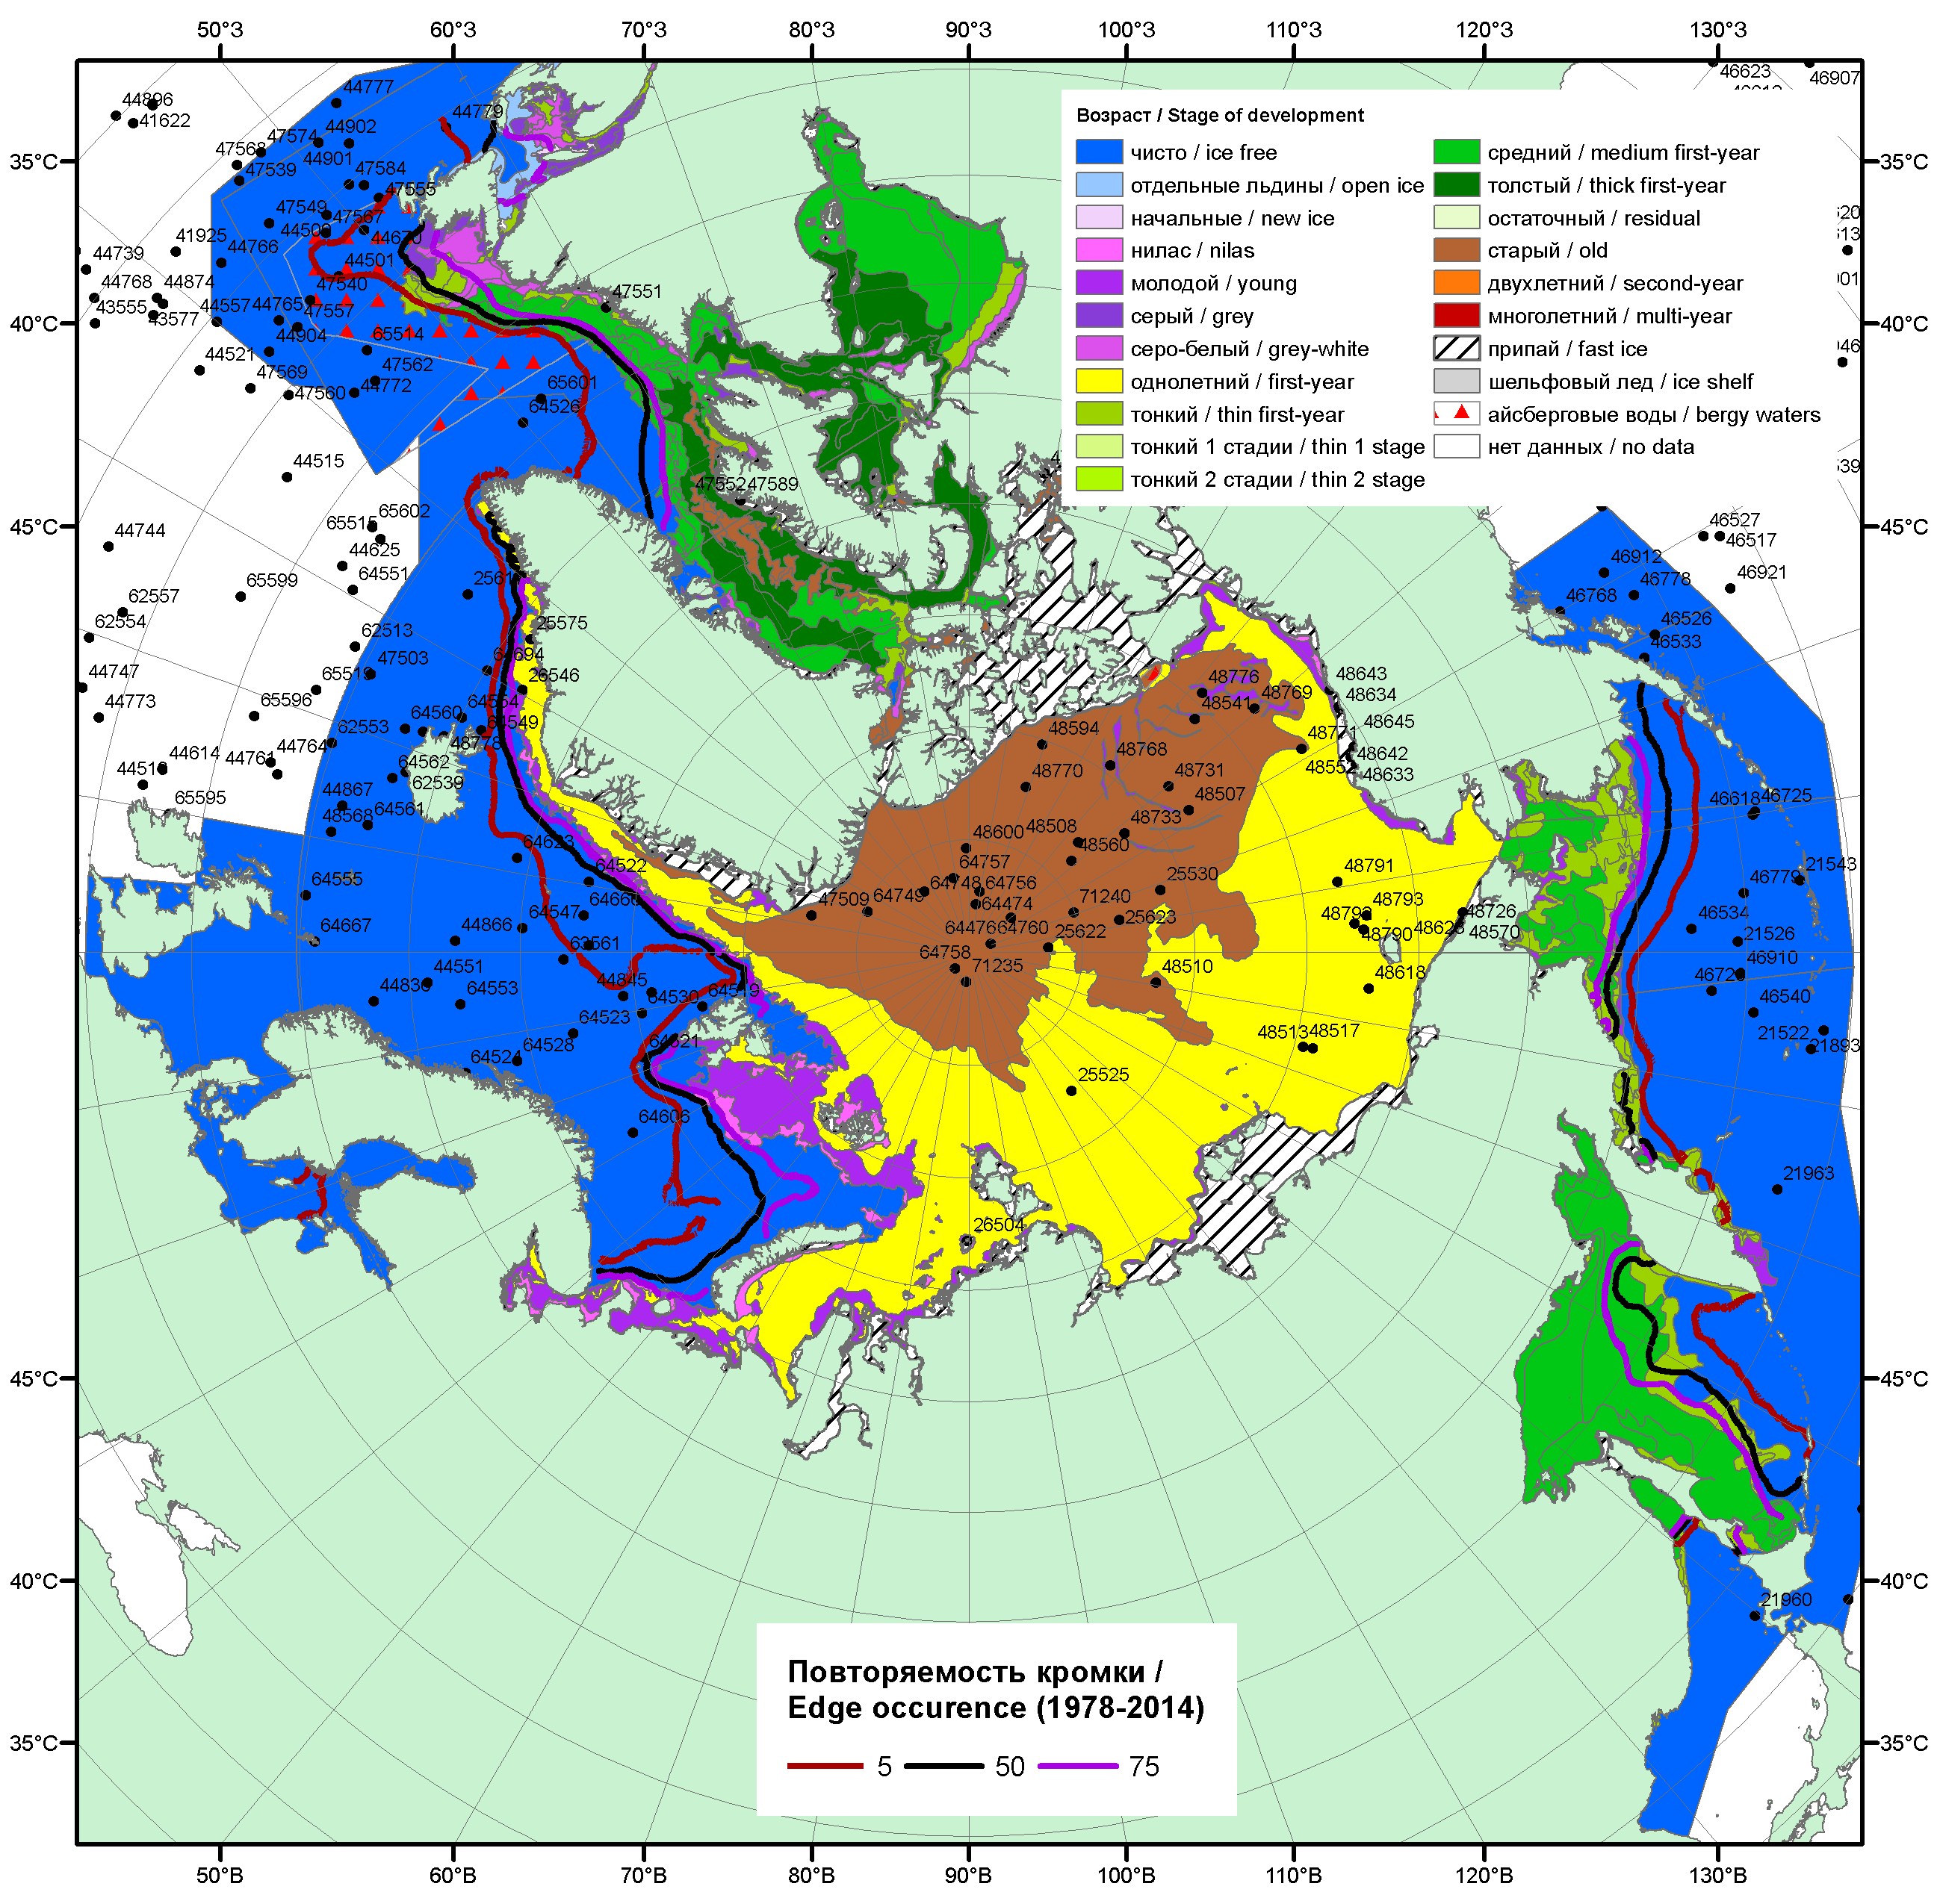

Рисунок 1а – Обзорная ледовая карта СЛО за 07.03 - 15.03.2016 г. на основе ледового анализа ААНИИ (08.03), Национального ледового центра США (10.03), Канадской ледовой службы (07.03), положение метеорологический дрейфующих буев IABP и Argos на 15.03.2016T1200+00 и повторяемость кромки за 06-10.03 за период 1979-2012 гг. по наблюдениям SSMR-SSM/I-SSMIS (алгоритм NASATEAM).

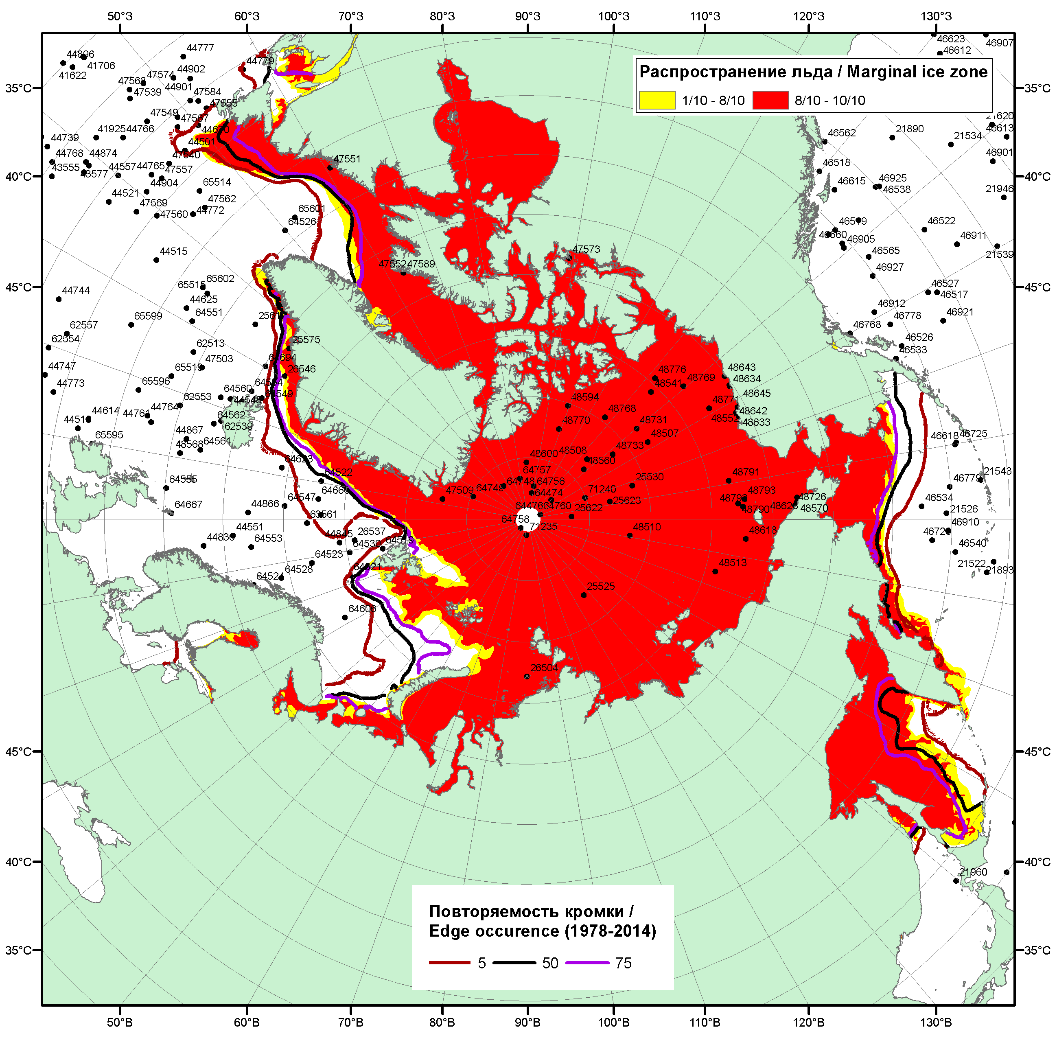

Рисунок 1б – Положение кромки льда и зон разреженных (<8/10) и сплоченных (≥8/10) льдов СЛО за 14.03.2016 г. на основе ледового анализа Национального Ледового Центра США, положение метеорологический дрейфующих буев IABP и Argos на 15.03.2016T1200+00 и повторяемость кромки за 11-15.03 за период 1979-2012 гг. по наблюдениям SSMR-SSM/I-SSMIS (алгоритм NASATEAM)/

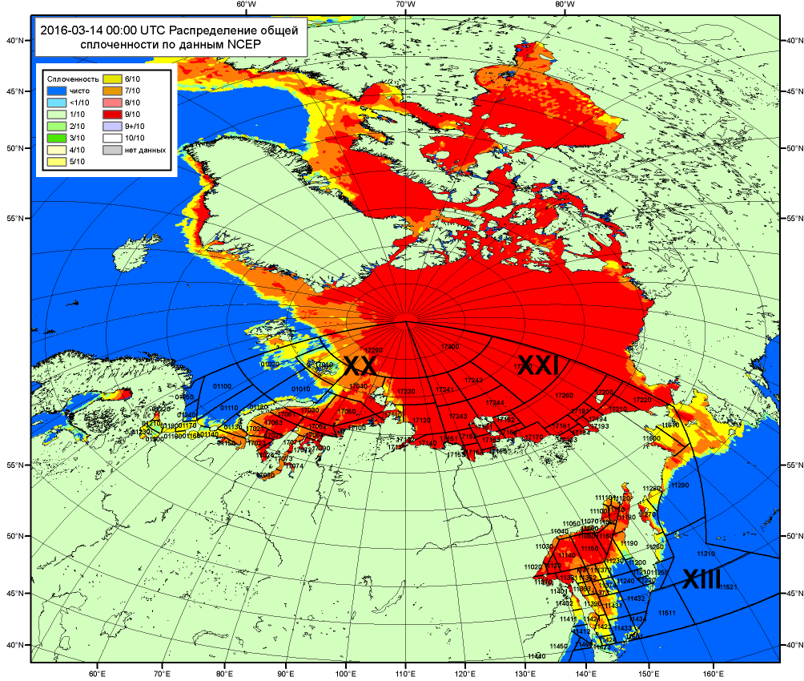

Рисунок 2a – Общая сплоченность морского льда СЛО и субарктических морей по данным NCEP на 14.03.2016 00:00 UTC и границы районов ГМССБ МЕТЗОН XIII, XX и XXI.
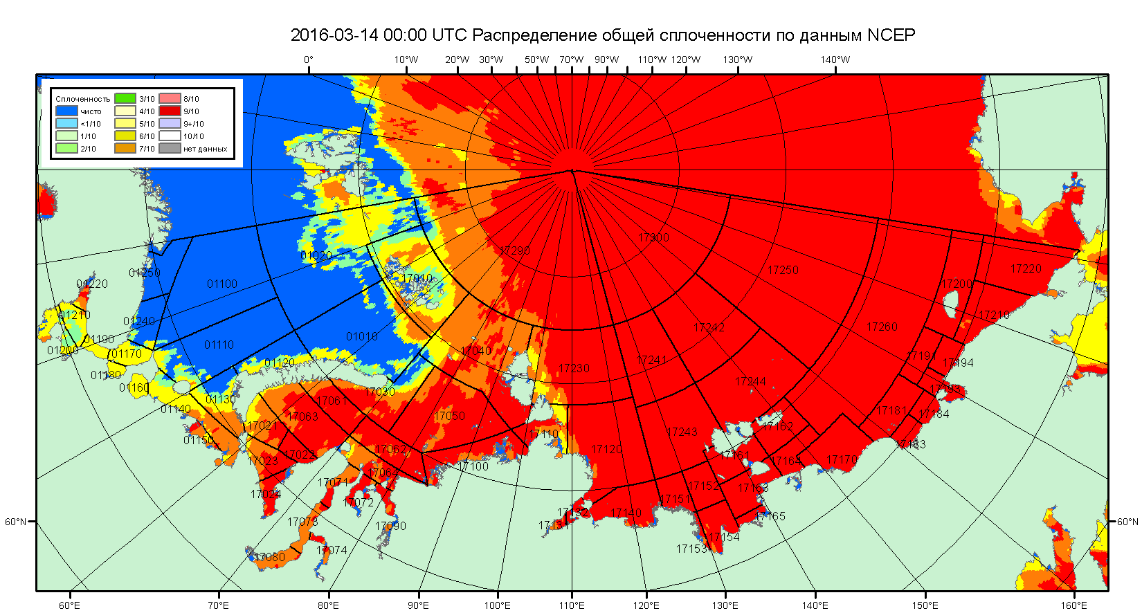

Рисунок 2б – Общая сплоченность морского льда морей СМП по данным NCEP на 14.03.2016 00:00 UTC и границы районов ГМССБ МЕТЗОН XX и XXI.

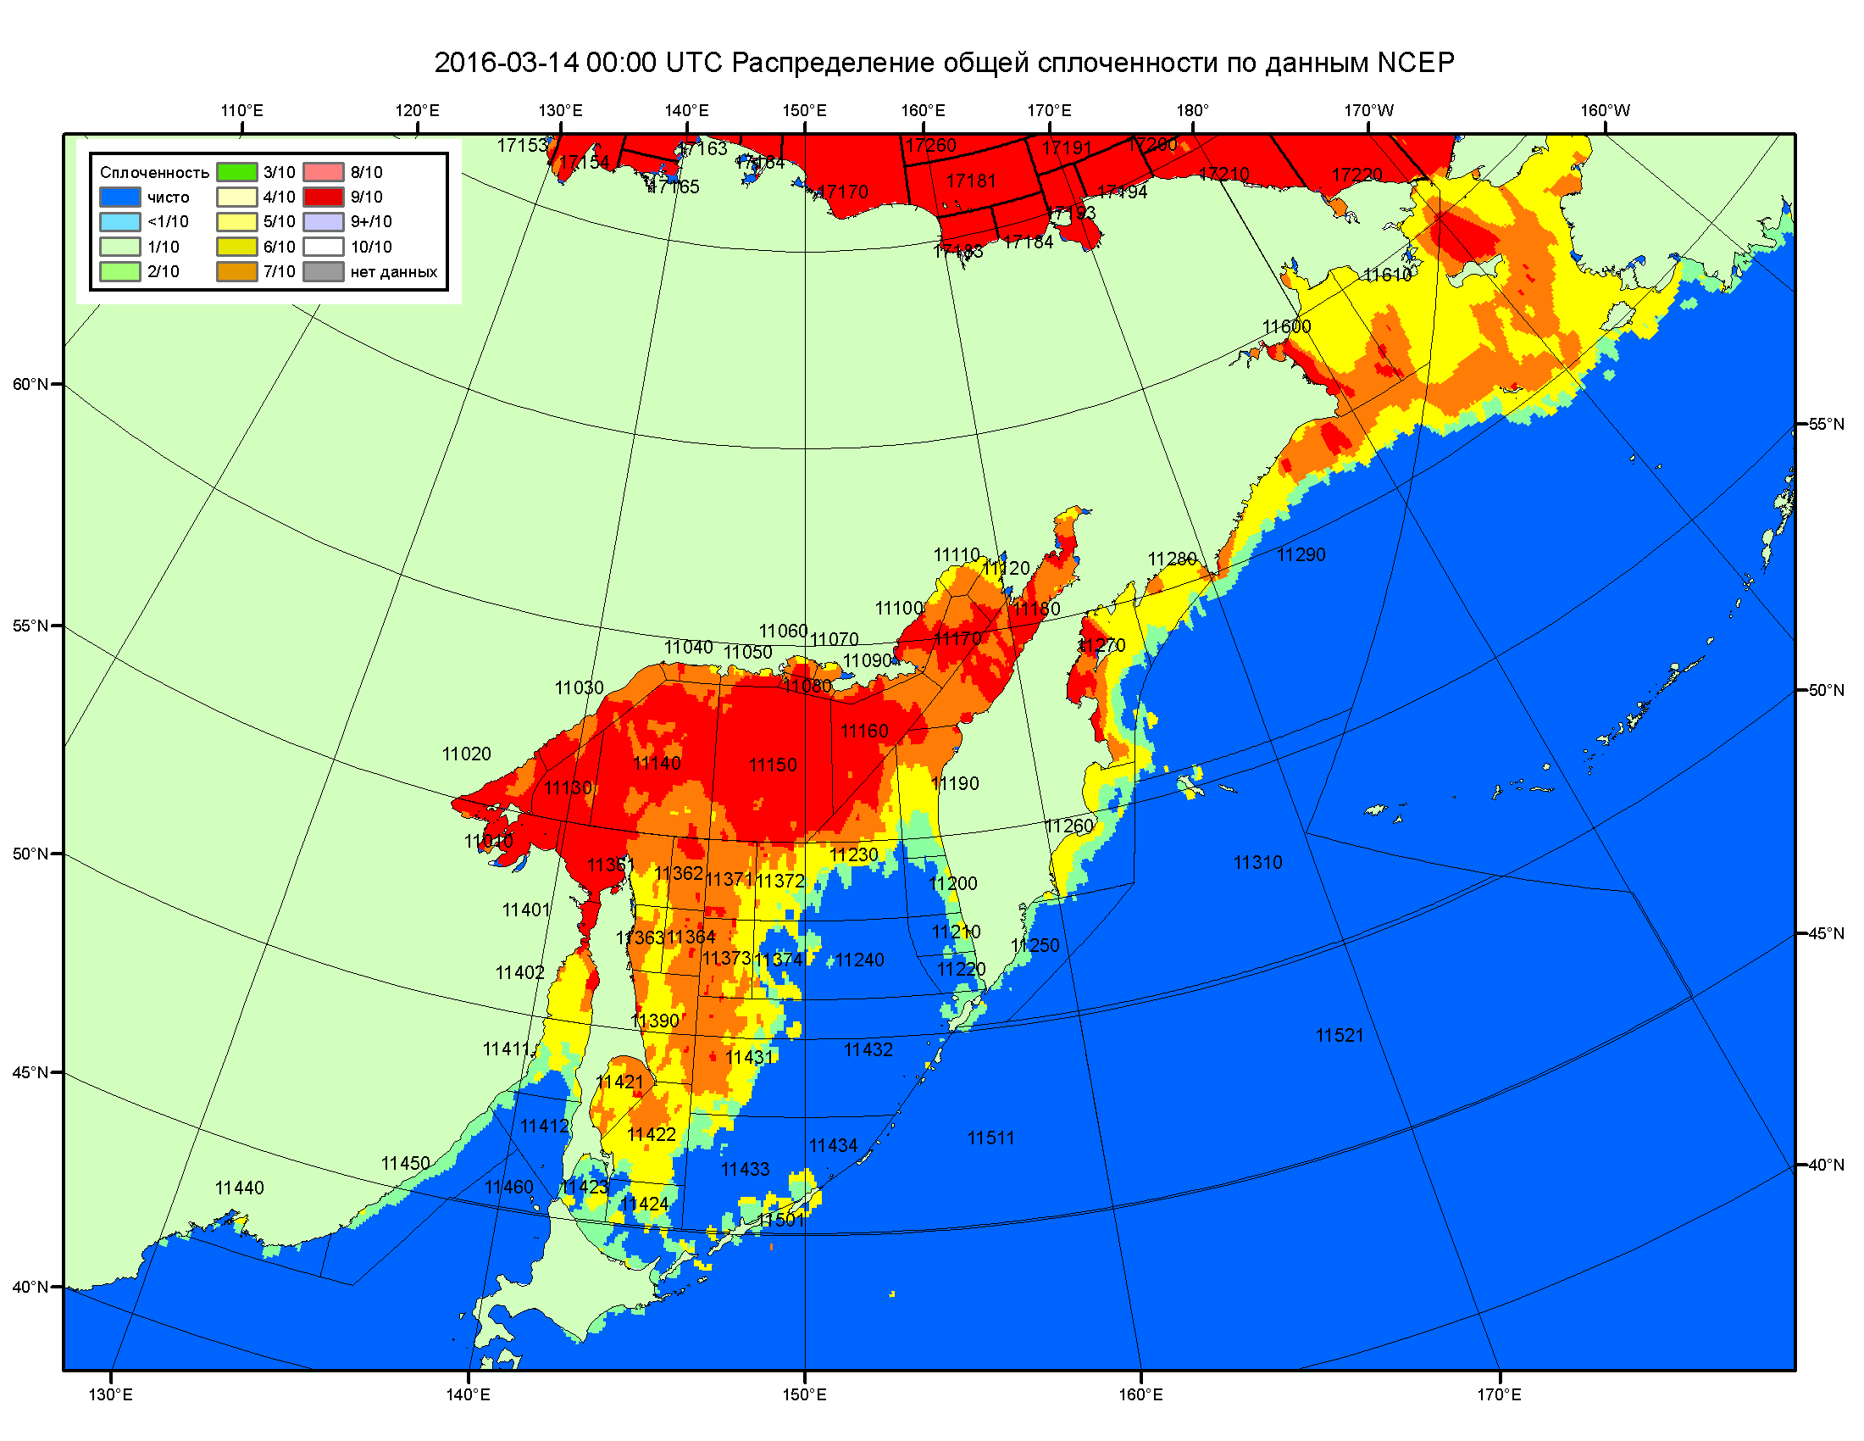

Рисунок 2в – Общая сплоченность морского льда дальневосточных морей по данным NCEP на 14.03.2016 00:00 UTC и границы районов ГМССБ МЕТЗОНЫ XIII.
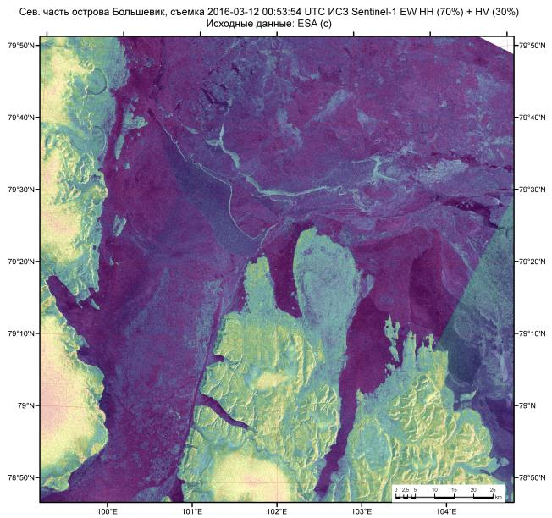

Рисунок 2г – РСА-снимок северной части острова Большевик («Ледовый стационар мыс Баранова») ИСЗ Sentinel–1A за 12.03.2016 00:53:54 UTC.

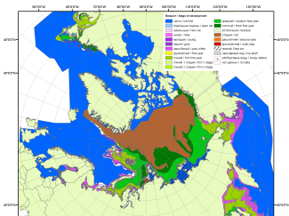 | 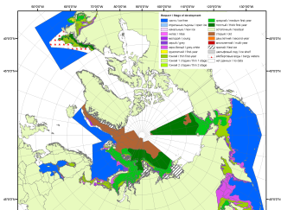 | 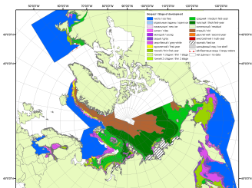
2007 | 2009 | 2010
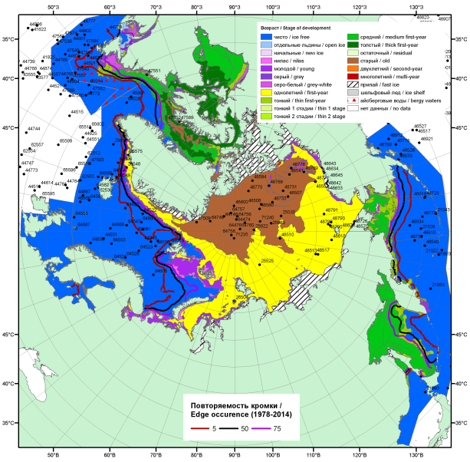  2016 |  | 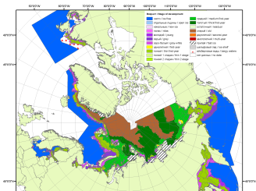
 |  | 2011
 |  | 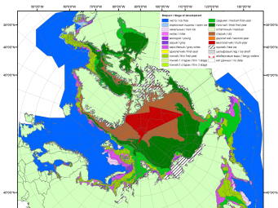
 |  | 2012
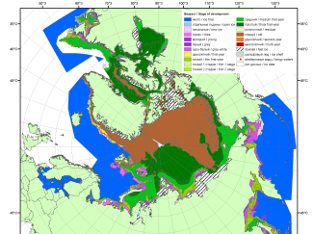 | 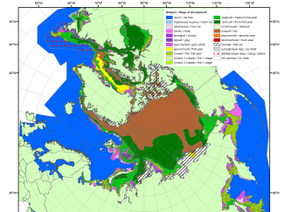 | 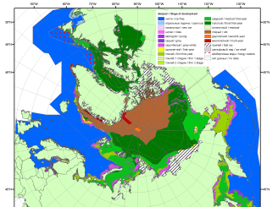
2015 | 2014 | 2013

Рисунок 3 – Обзорная ледовая карта СЛО за 07.03 - 15.03.2016 г. и аналогичные периоды 2007-2015 гг. на основе ледового анализа ААНИИ, Канадской ледовой службы и Национального ледового центра США.

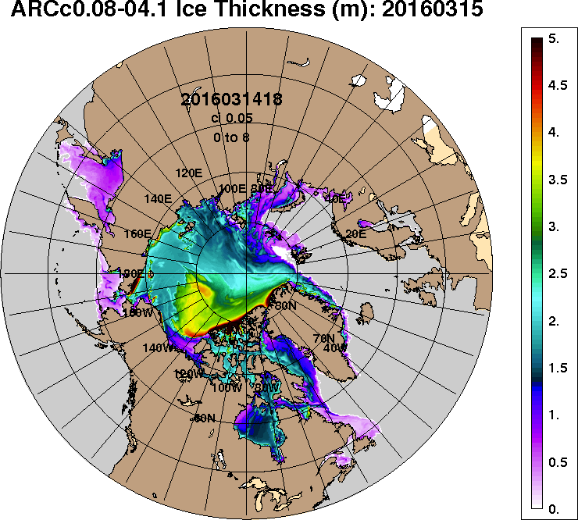 | 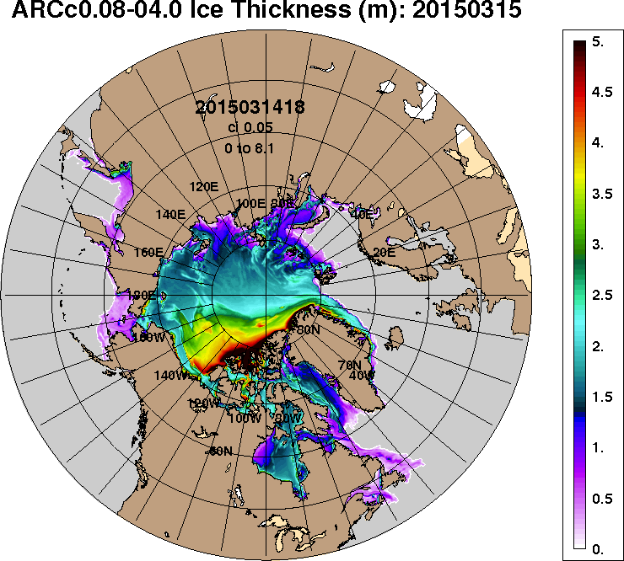
2016-03-15 | 2015-03-15
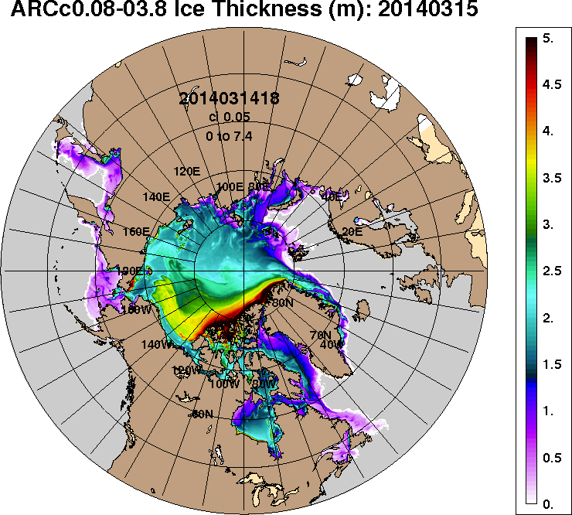 | 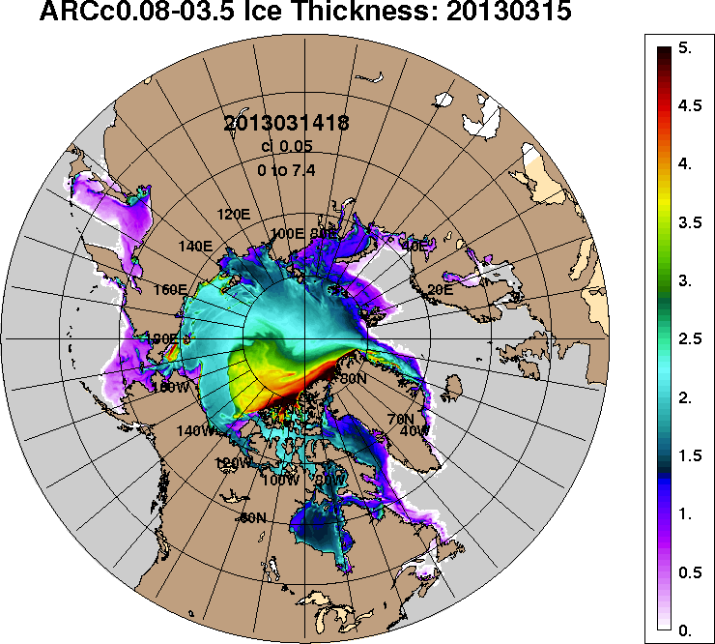
2014-03-15 | 2013-03-15
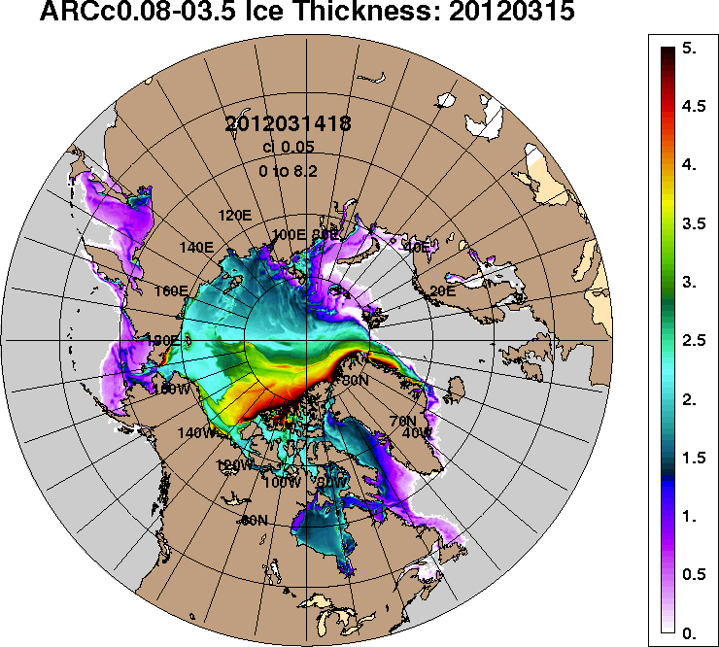 | 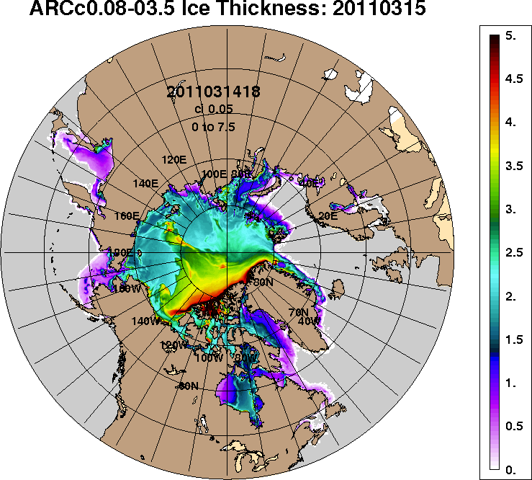
2012-03-15 | 2011-03-15
Рисунок 4 – Поля распределения средневзвешенной толщины льда на основе совместной модели морского льда – океана ACNFS (HYCOM/NCODA/CICE) 15 марта 2016 - 2011 гг.

Таблица 1 – Динамика изменения значений ледовитости по сравнению с предыдущей неделей для морей Северной полярной области за 7 – 13 марта 2016 г. по данным наблюдений SSMR-SSM/I-SSMIS-AMSR2
Регион | Северная полярная область | Сектор 45°W-95°E (Гренландское - Карское моря) | Сектор 95°E-170°W (моря Лаптевых - Чукотское, Берингово, Охотское) | Сектор 170°W-45°W (море Бофорта и Канадская Арктика) | Северный Ледовитый океан | Моря СМП (моря Карское-Чукотское)
Разность | -66.2 | -74.4 | -68.3 | 76.4 | -69.8 | -15.2
тыс.кв.км/сут. | -9.5 | -10.6 | -9.8 | 10.9 | -10.0 | -2.2

Таблица 2 - Медианные значения ледовитости для Северной полярной области, 3-х меридиональных секторов и моря СМП за текущие 30 и 7-дневные интервалы и её аномалии от 2011-2015 гг. и интервалов 2006-2016 гг. и 1978-2016 гг. по данным наблюдений SSMR-SSM/I-SSMIS-AMSR2, алгоритмы NASATEAM/BOOTSTRAP
Северная полярная область
Месяц | S, тыс. км² | Аномалии, тыс км²/%
 |  | 2011 г | 2012 г | 2013 г | 2014 г | 2015 г | 2006-2016гг | 1978-2016гг
14.02-13.03 | 14327.7 | -175.0 | -578.6 | -609.4 | -242.0 | -69.3 | -416.2 | -1127.7
 |  | -1.2 | -3.9 | -4.1 | -1.7 | -0.5 | -2.8 | -7.3
07-13.03 | 14378.3 | -214.6 | -771.1 | -691.9 | -269.8 | 75.0 | -457.6 | -1129.8
 |  | -1.5 | -5.1 | -4.6 | -1.8 | 0.5 | -3.1 | -7.3
Сектор 45°W-95°E (Гренландское - Карское моря)
Месяц | S, тыс. км² | Аномалии, тыс км²/%
 |  | 2011 г | 2012 г | 2013 г | 2014 г | 2015 г | 2006-2016гг | 1978-2016гг
14.02-13.03 | 2815.8 | -759.9 | -231.5 | -583.1 | -238.0 | -456.0 | -475.9 | -881.2
 |  | -21.3 | -7.6 | -17.2 | -7.8 | -13.9 | -14.5 | -23.8
07-13.03 | 2807.3 | -732.1 | -244.9 | -730.5 | -210.9 | -265.9 | -472.1 | -889.8
 |  | -20.7 | -8.0 | -20.6 | -7.0 | -8.7 | -14.4 | -24.1
Сектор 95°E-170°W (моря Лаптевых - Чукотское, Берингово, Охотское)
Месяц | S, тыс. км² | Аномалии, тыс км²/%
 |  | 2011 г | 2012 г | 2013 г | 2014 г | 2015 г | 2006-2016гг | 1978-2016гг
14.02-13.03 | 5008.9 | 353.5 | -163.1 | -39.0 | 238.1 | 582.0 | 129.0 | 1.1
 |  | 7.6 | -3.2 | -0.8 | 5.0 | 13.1 | 2.6 | 0.0
07-13.03 | 5023.6 | 394.5 | -216.2 | -68.5 | 264.3 | 609.6 | 121.3 | -12.9
 |  | 8.5 | -4.1 | -1.3 | 5.6 | 13.8 | 2.5 | -0.3
Сектор 170°W-45°W (море Бофорта и Канадская Арктика)
Месяц | S, тыс. км² | Аномалии, тыс км²/%
 |  | 2011 г | 2012 г | 2013 г | 2014 г | 2015 г | 2006-2016гг | 1978-2016гг
14.02-13.03 | 6503.1 | 231.4 | -183.9 | 12.7 | -242.1 | -195.2 | -69.3 | -247.5
 |  | 3.7 | -2.8 | 0.2 | -3.6 | -2.9 | -1.1 | -3.7
07-13.03 | 6547.4 | 123.1 | -310.0 | 107.1 | -323.2 | -268.6 | -106.9 | -227.1
 |  | 1.9 | -4.5 | 1.7 | -4.7 | -3.9 | -1.6 | -3.4
Северный Ледовитый океан
Месяц | S, тыс. км² | Аномалии, тыс км²/%
 |  | 2011 г | 2012 г | 2013 г | 2014 г | 2015 г | 2006-2016гг | 1978-2016гг
14.02-13.03 | 11220.3 | -571.3 | -126.7 | -503.6 | -223.0 | -464.5 | -393.1 | -742.4
 |  | -4.8 | -1.1 | -4.3 | -1.9 | -4.0 | -3.4 | -6.2
07-13.03 | 11218.1 | -568.3 | -135.4 | -636.1 | -203.4 | -290.9 | -387.4 | -745.7
 |  | -4.8 | -1.2 | -5.4 | -1.8 | -2.5 | -3.3 | -6.2
Моря СМП (моря Карское-Чукотское)
Месяц | S, тыс. км² | Аномалии, тыс км²/%
 |  | 2011 г | 2012 г | 2013 г | 2014 г | 2015 г | 2006-2016гг | 1978-2016гг
14.02-13.03 | 2998.0 | -24.7 | 64.3 | -26.8 | -11.1 | -27.6 | -13.8 | -23.3
 |  | -0.8 | 2.2 | -0.9 | -0.4 | -0.9 | -0.5 | -0.8
07-13.03 | 3003.4 | -22.4 | 14.5 | -22.5 | -4.3 | -21.2 | -14.8 | -19.9
 |  | -0.7 | 0.5 | -0.7 | -0.1 | -0.7 | -0.5 | -0.7

Таблица 3 – Экстремальные и средние значения ледовитости для Северной полярной области, 3 меридиональных секторов и моря СМП за текущий 7-дневный интервал по данным наблюдений SSMR-SSM/I-SSMIS-AMSR2, алгоритмы NASATEAM/BOOTSTRAP
Северная полярная область
Месяц | Минимальное знач. | Максимальное знач. | Среднее знач. | Медиана
07-13.03 | 14233.4  08.03.2015 | 16712.1  07.03.1979 | 15508.1 | 15511.0
Сектор 45°W-95°E (Гренландское - Карское моря)
Месяц | Минимальное знач. | Максимальное знач. | Среднее знач. | Медиана
07-13.03 | 2769.8  13.03.2016 | 4513.2  07.03.1979 | 3697.1 | 3687.3
Сектор 95°E-170°W (моря Лаптевых - Чукотское, Берингово, Охотское)
Месяц | Минимальное знач. | Максимальное знач. | Среднее знач. | Медиана
07-13.03 | 4350.2  13.03.2015 | 5510.7  11.03.1979 | 5036.5 | 5019.2
Сектор 170°W-45°W (море Бофорта и Канадская Арктика)
Месяц | Минимальное знач. | Максимальное знач. | Среднее знач. | Медиана
07-13.03 | 6307.4  07.03.2006 | 7276.3  10.03.1990 | 6774.5 | 6780.3
Северный Ледовитый океан
Месяц | Минимальное знач. | Максимальное знач. | Среднее знач. | Медиана
07-13.03 | 11181.5  07.03.2016 | 12627.4  07.03.1979 | 11963.8 | 11969.2
Моря СМП (моря Карское-Чукотское)
Месяц | Минимальное знач. | Максимальное знач. | Среднее знач. | Медиана
07-13.03 | 2951.9  13.03.2012 | 3025.9  07.03.1979 | 3023.3 | 3025.9

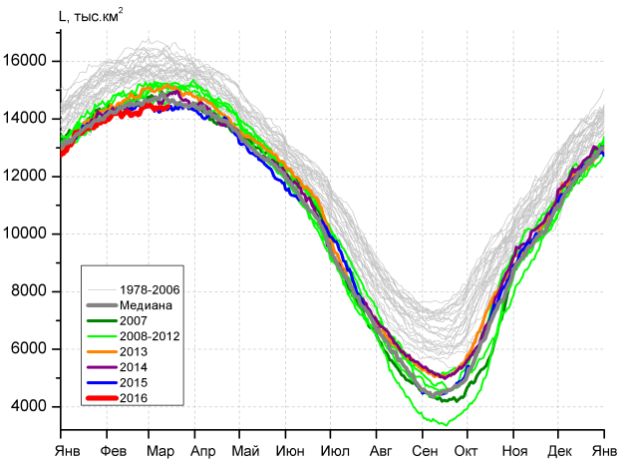 | 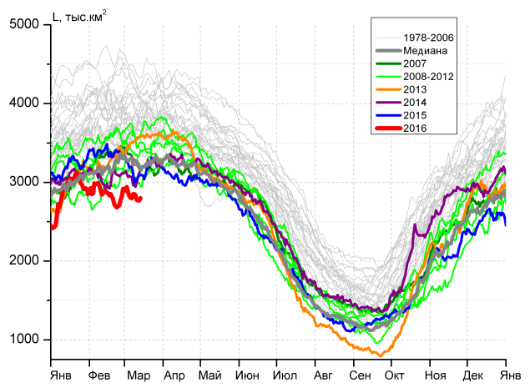
а) | б)
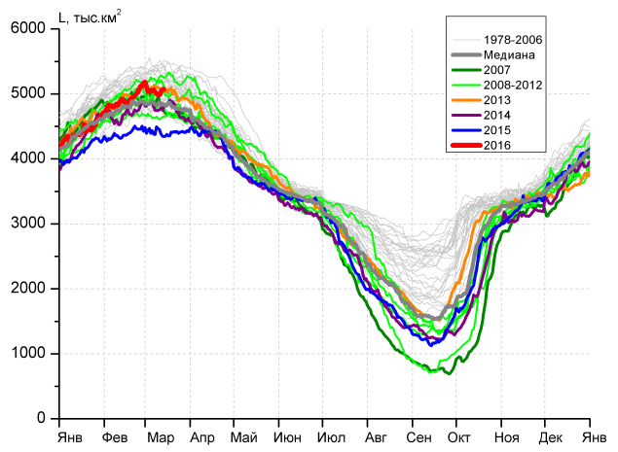 | 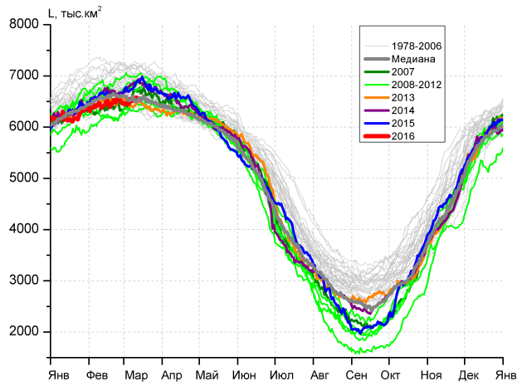
в) | г)
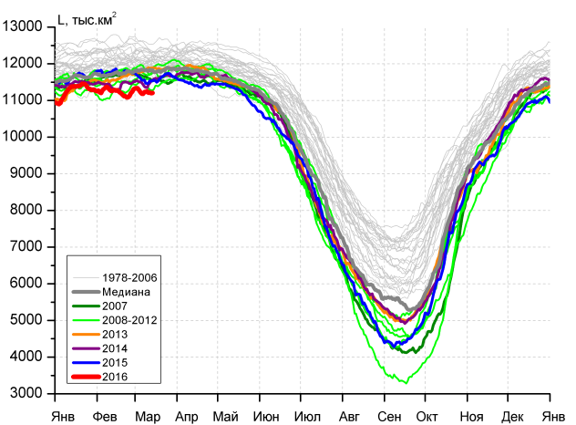 |  | 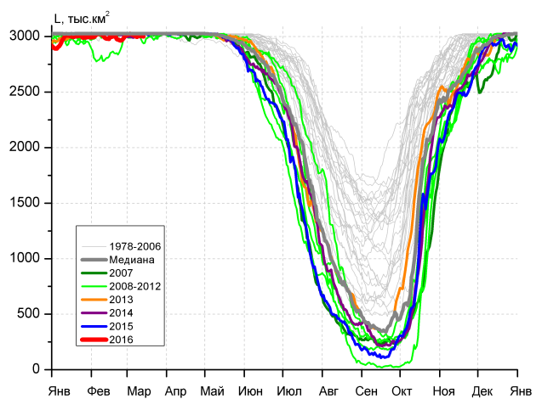
д) |  | е)

Рисунок 5 – Ежедневные оценки сезонного хода ледовитости для Северной Полярной Области и трех меридиональных секторов за период 26.10.1978 - 13.03.2016 по годам на основе расчетов по данным SSMR-SSM/I-SSMIS-AMSR2, алгоритмы NASATEAM/BOOTSTRAP: а) Северная полярная область, б) сектор 45°W-95°E (Гренландское – Карское моря), в) сектор 95°E-170°W (моря Лаптевых – Чукотское и Берингово, Охотское), г) сектор 170°W-45°W (море Бофорта и Канадская Арктика), д) Северный Ледовитый океан, е) Северный морской путь (Карское - Чукотское моря).

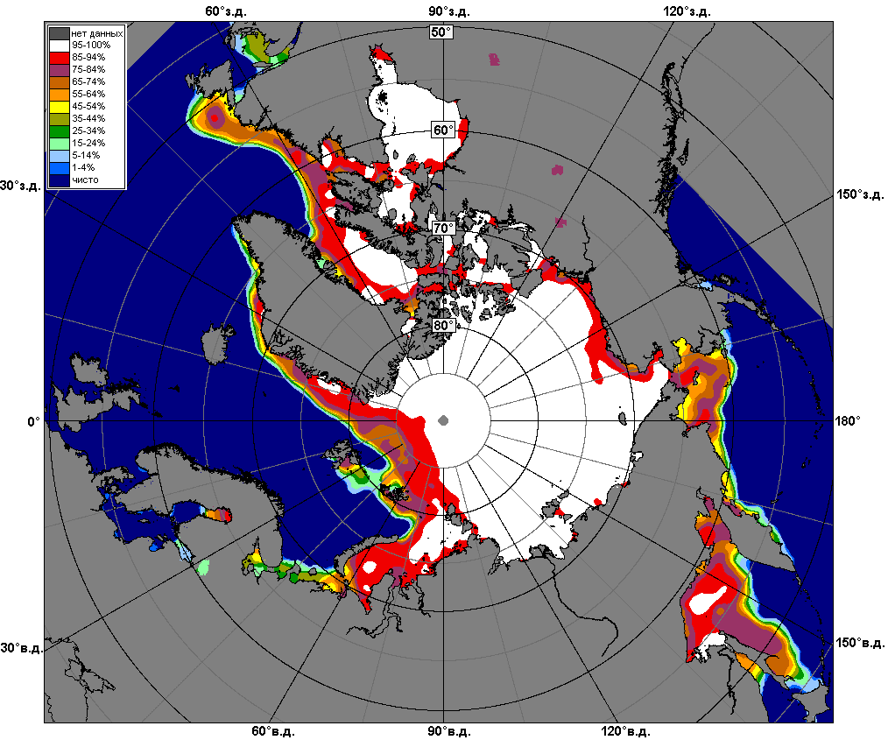 | 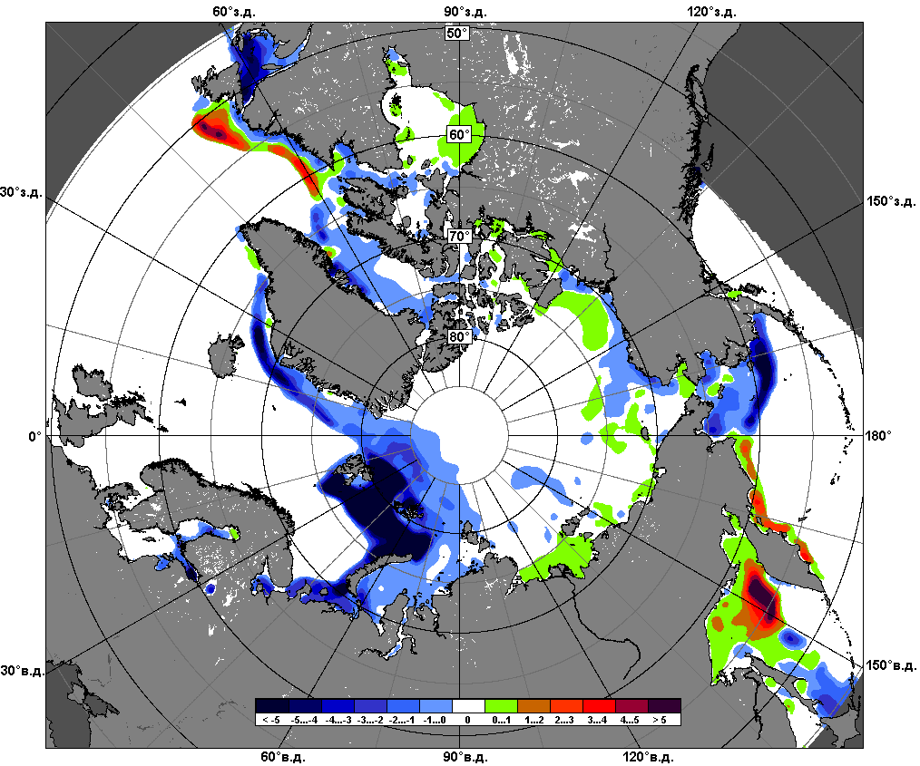 | 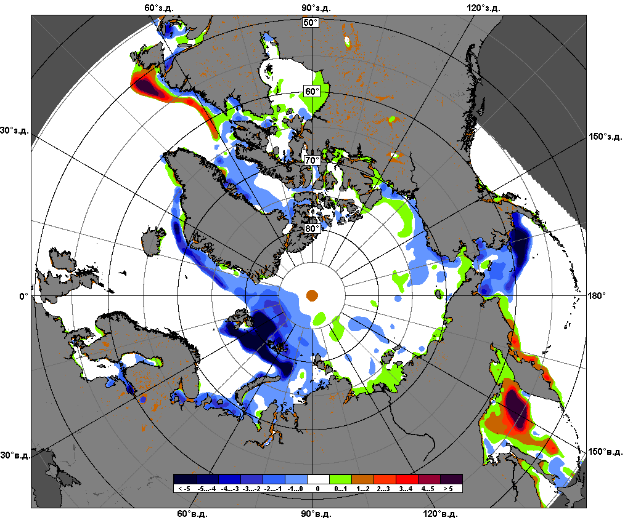
 | 07.03 – 13.06
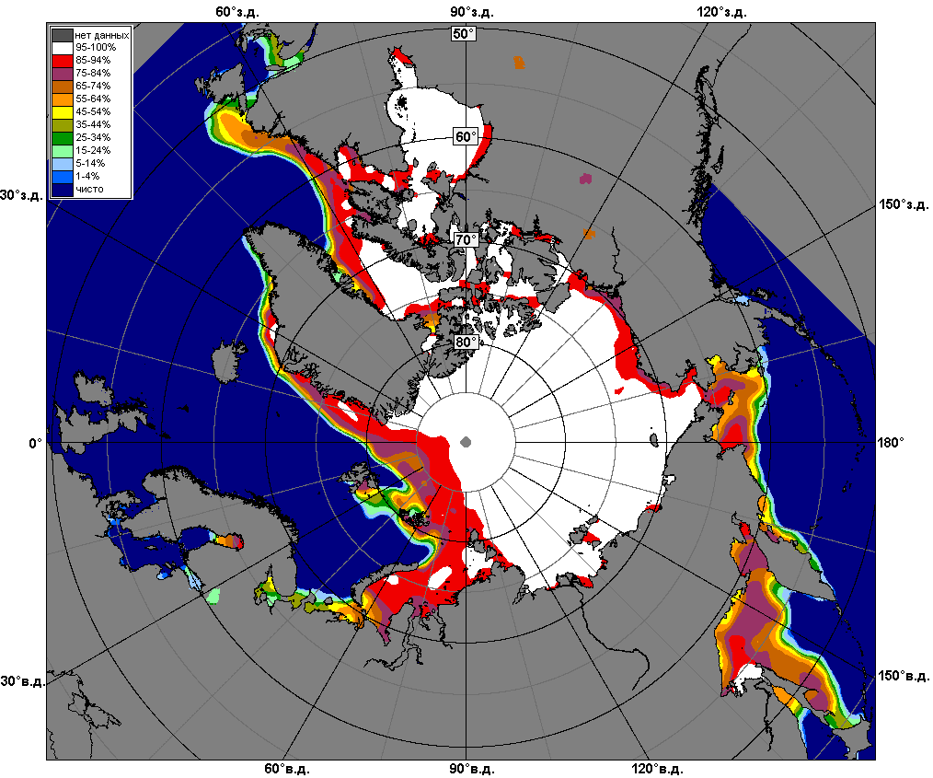 | 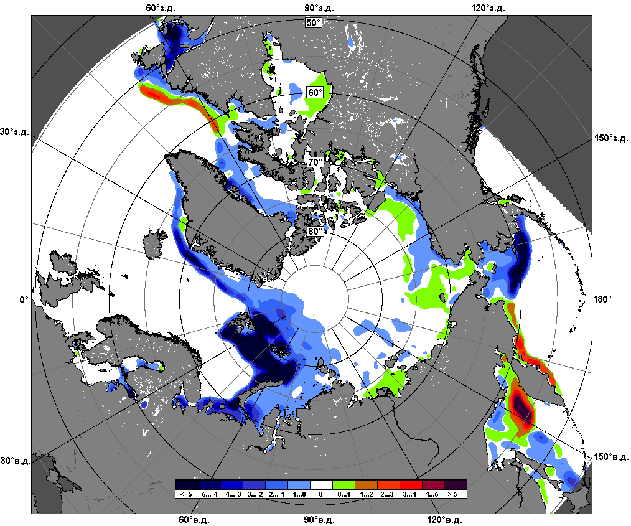 | 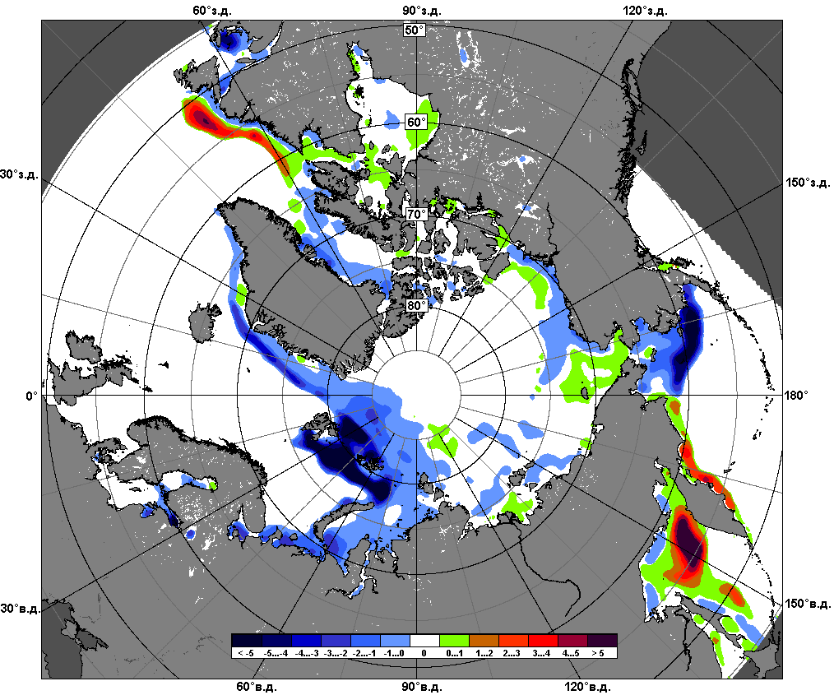
 | 14.02 – 13.03

Рисунок 6 – Медианные распределения сплоченности льда за текущие 7 и 30-дневные промежутки и её разности относительно медианного распределения за те же месяца за периоды 1979-2016 (центр) и 2006-2016 гг. (справа) на основе расчетов по данным SSMR-SSM/I-SSMIS-AMSR2, алгоритмы NASATEAM/BOOTSTRAP.

Южный океан

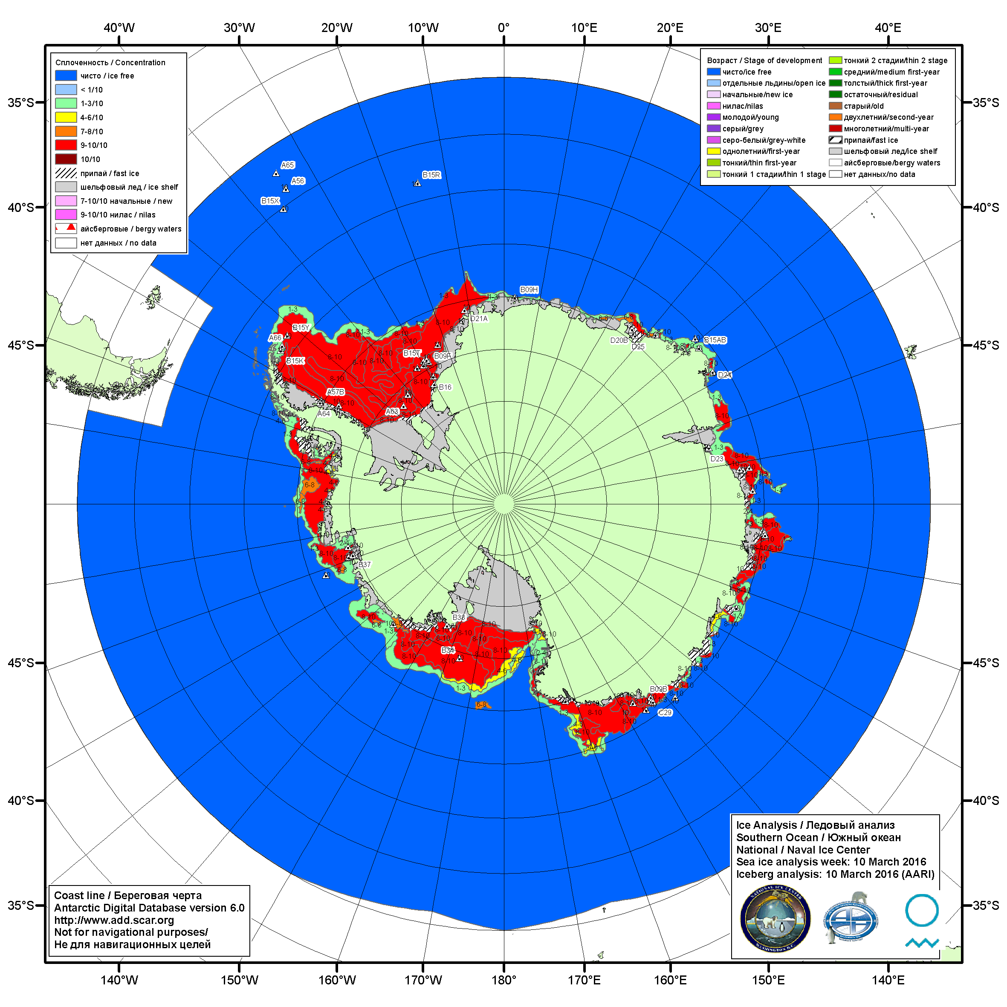

Рисунок 7а – Ледовая карта Южного океана (цветовая окраска по общей сплоченности) и расположение крупных айсбергов на основе информации совместного ледового анализа НЛЦ США, ААНИИ и НМИ (Норвегия) за 10.03.2016.

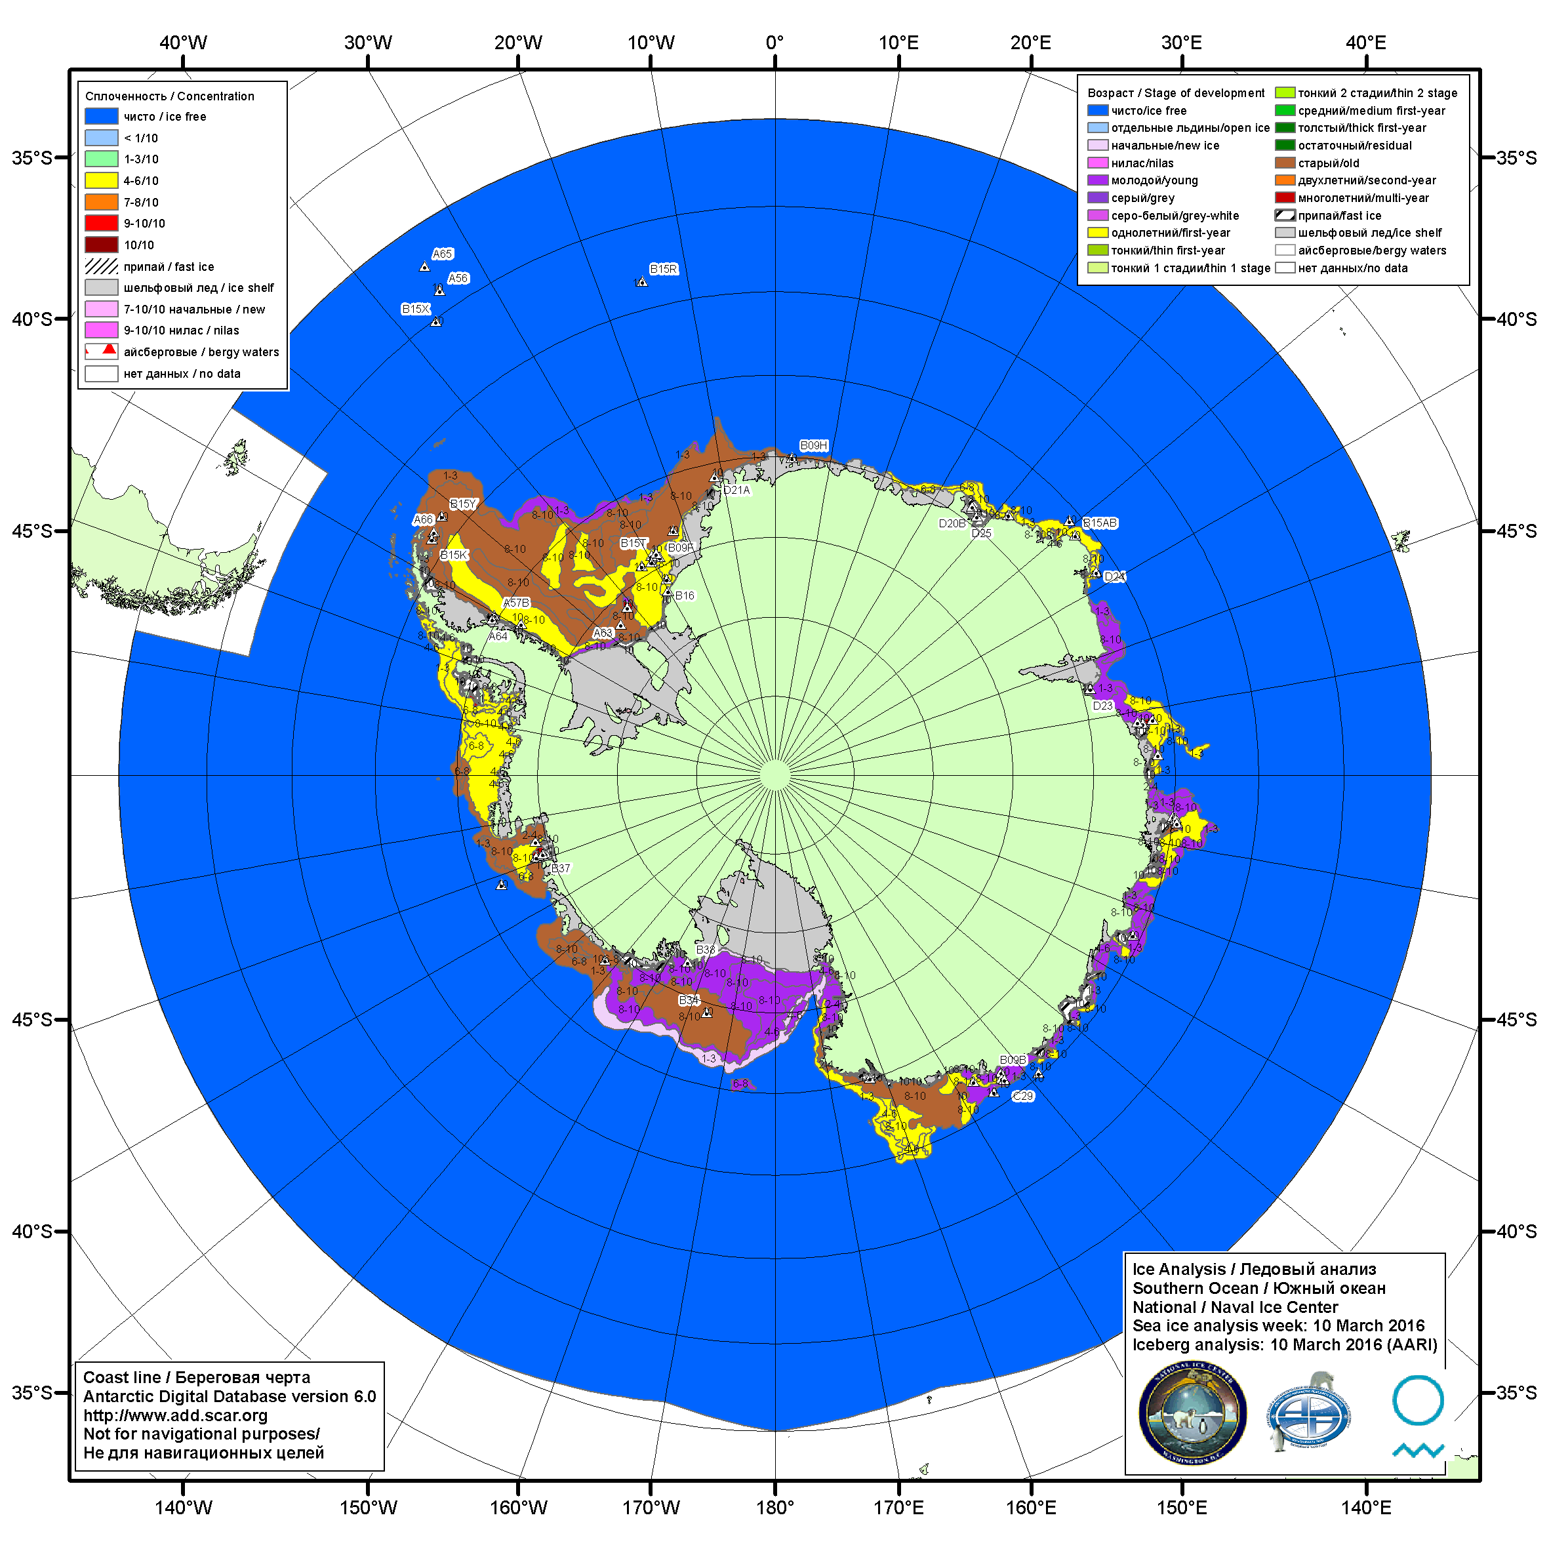

Рисунок 7б – Ледовая карта Южного океана (цветовая окраска по возрасту) и расположение крупных айсбергов на основе информации совместного ледового анализа НЛЦ США, ААНИИ и НМИ (Норвегия) за 10.03.2016.

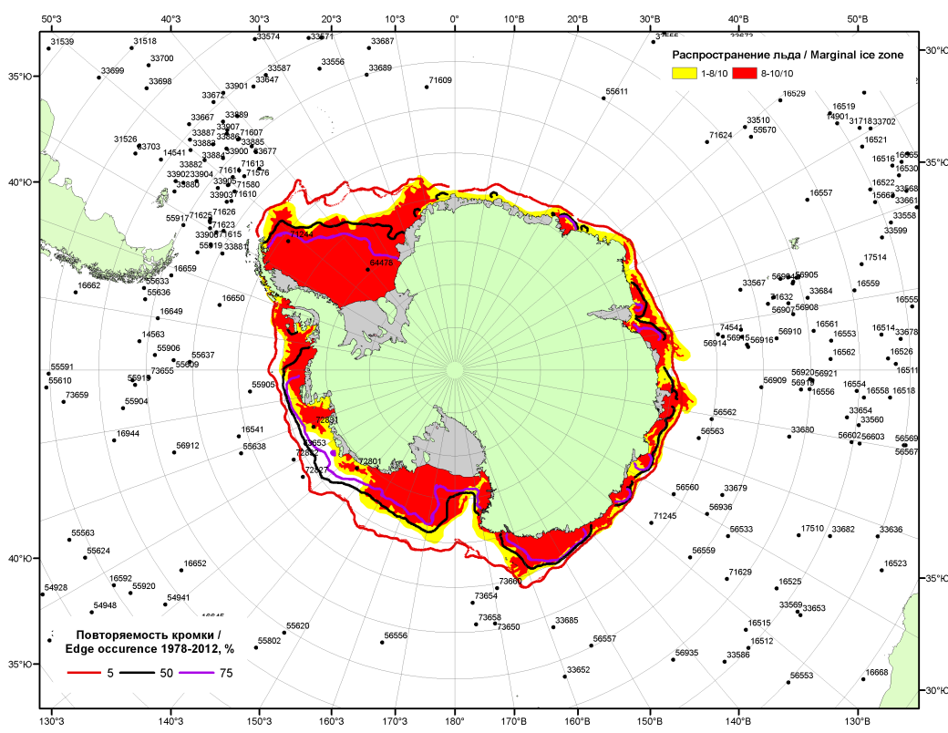

Рисунок 7в – Положение кромки льда и зон разреженных (<8/10) и сплоченных (≥8/10) льдов Южного океана за 14.03.2016 г. на основе ледового анализа Национального Ледового Центра США, положение метеорологический дрейфующих буев IABP и Argos на 15.03.2016T1200+00 и повторяемость кромки за 11-15.03 за период 1979-2012 гг. по наблюдениям SSMR-SSM/I-SSMIS (алгоритм NASATEAM)

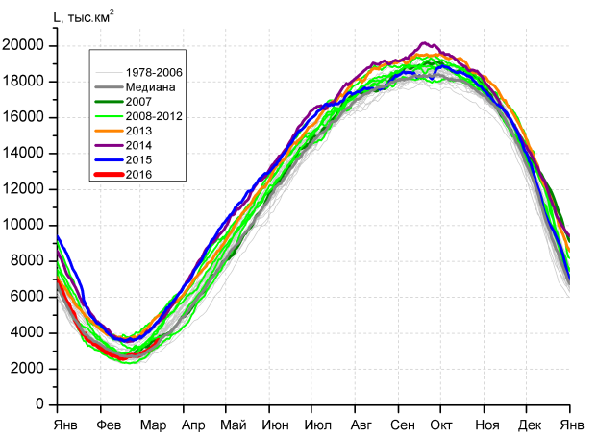 | 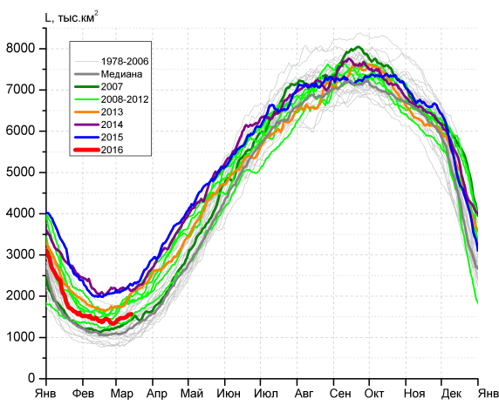
а) | б)
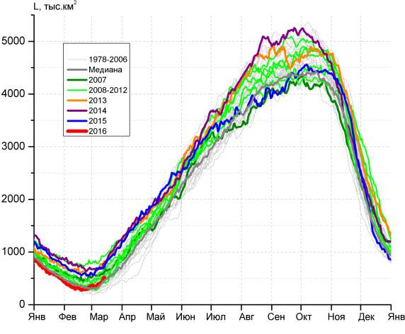 | 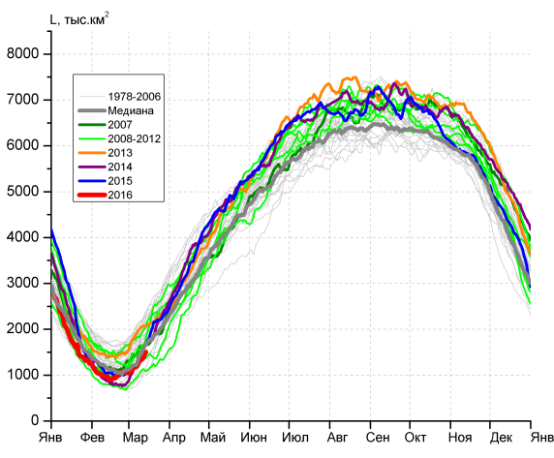
в) | г)

Рисунок 8 – Ежедневные оценки сезонного хода ледовитости Южного Океана и меридиональных секторов за период 26.10.1978 – 13.03.2016 по годам на основе расчетов по данным SSMR-SSM/I-SSMIS-AMSR2, алгоритм NASATEAM/BOOTSTRAP: а) Южный Океан, б) Атлантический сектор (60°W-30°E, море Уэдделла), в) Индоокеанский сектор (30°E-150°E, моря Космонавтов, Содружества, Моусона), г) Тихоокеанский сектор (150°E-60°W, моря Росса, Беллинсгаузена)

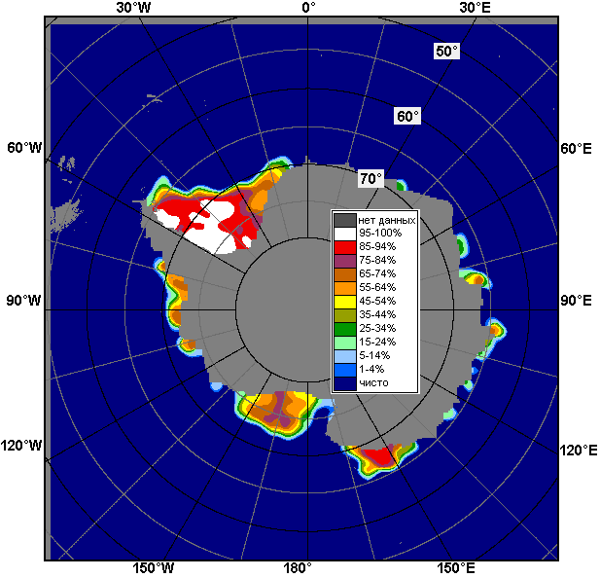 | 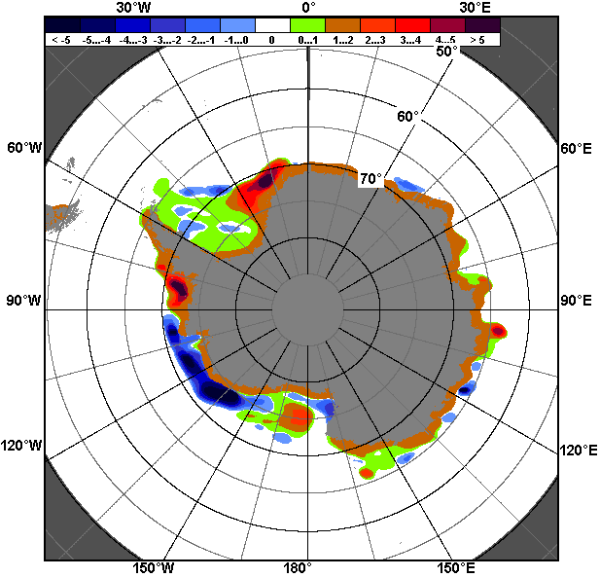 | 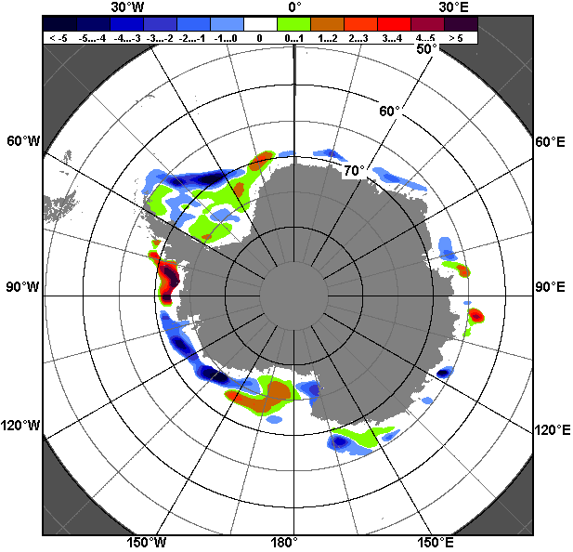
07.03 – 13.03
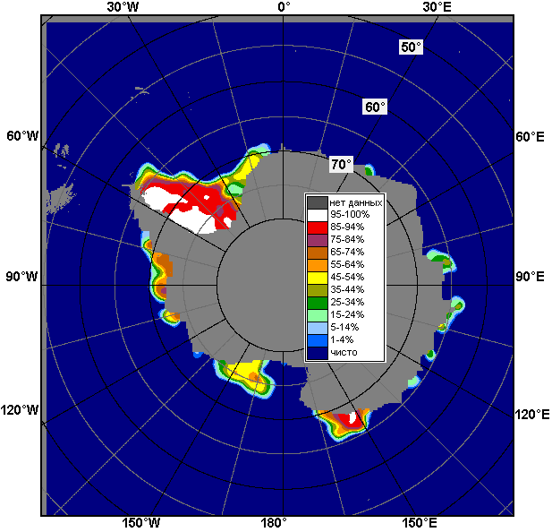 | 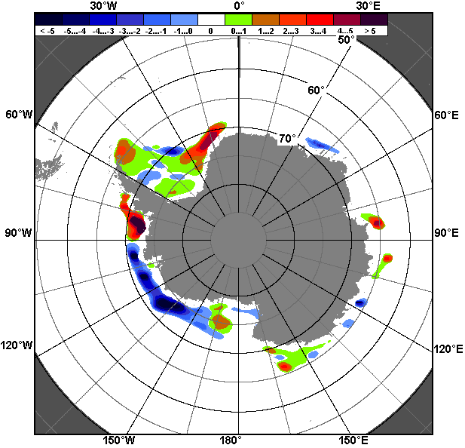 | 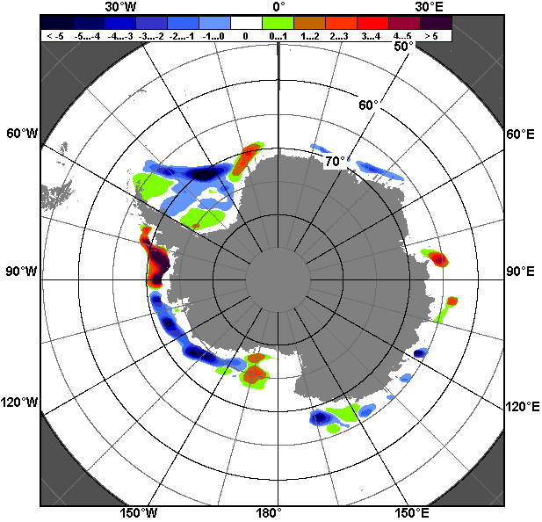
14.02 – 13.03

Рисунок 9 – Медианные распределения общей сплоченности льда за текущие 7 и 30-дневные промежутки (слева) и её разности относительно медианного распределения за тот же месяц за периоды 1978-2016 (центр) и 2006-2016 гг. (справа) на основе расчетов по данным SSMR-SSM/I-SSMIS-AMSR2, алгоритм NASATEAM/BOOTSTRAP

Таблица 4 – Динамика изменения значений ледовитости по сравнению с предыдущей неделей для морей Южного океана за 7 – 13 марта 2016 г. по данным наблюдений SSMR-SSM/I-SSMIS
Регион | Южный Океан | Атлантический сектор | Индоокеанский сектор | Тихоокеанский сектор
Разность | 366.9 | 85.2 | 68.9 | 212.9
тыс.кв.км/сут. | 52.4 | 12.2 | 9.8 | 30.4

Таблица 5 - Медианные значения ледовитости для Южного океана и 3 меридиональных секторов за текущие 30 и 7-дневные интервалы и её аномалии от 2011-2015 гг. и интервалов 2006-2016 гг. и 1978-2016 гг. по данным наблюдений SSMR-SSM/I-SSMIS-AMSR2, алгоритм NASATEAM/BOOTSTRAP
Южный Океан
Месяц | S, тыс. км² | Аномалии, тыс км²/%
 |  | 2011 г | 2012 г | 2013 г | 2014 г | 2015 г | 2006-2016гг | 1978-2016гг
14.02-13.03 | 2880.5 | 288.0 | -588.0 | -1167.5 | -974.2 | -985.6 | -477.1 | -288.2
 |  | 11.1 | -17.0 | -28.8 | -25.3 | -25.5 | -14.2 | -9.1
07-13.03 | 3251.6 | 206.5 | -644.0 | -1400.7 | -1082.4 | -1076.3 | -562.7 | -322.6
 |  | 6.8 | -16.5 | -30.1 | -25.0 | -24.9 | -14.8 | -9.0
Атлантический сектор (60°W-30°E, море Уэдделла)
Месяц | S, тыс. км² | Аномалии, тыс км²/%
 |  | 2011 г | 2012 г | 2013 г | 2014 г | 2015 г | 2006-2016гг | 1978-2016гг
14.02-13.03 | 1431.7 | 117.9 | -281.4 | -324.2 | -709.7 | -663.8 | -181.2 | 89.8
 |  | 9.0 | -16.4 | -18.5 | -33.1 | -31.7 | -11.2 | 6.7
07-13.03 | 1510.2 | 121.8 | -371.9 | -387.0 | -677.1 | -694.9 | -224.7 | 74.5
 |  | 8.8 | -19.8 | -20.4 | -31.0 | -31.5 | -13.0 | 5.2
Индоокеанский сектор (30°E-150°E, моря Космонавтов, Содружества, Моусона)
Месяц | S, тыс. км² | Аномалии, тыс км²/%
 |  | 2011 г | 2012 г | 2013 г | 2014 г | 2015 г | 2006-2016гг | 1978-2016гг
14.02-13.03 | 346.3 | -90.4 | -35.5 | -296.9 | -347.3 | -268.1 | -166.1 | -87.4
 |  | -20.7 | -9.3 | -46.2 | -50.1 | -43.6 | -32.4 | -20.1
07-13.03 | 421.2 | -180.8 | -34.4 | -318.6 | -273.6 | -273.0 | -160.3 | -70.4
 |  | -30.0 | -7.5 | -43.1 | -39.4 | -39.3 | -27.6 | -14.3
Тихоокеанский сектор (150°E-60°W, моря Росса, Беллинсгаузена)
Месяц | S, тыс. км² | Аномалии, тыс км²/%
 |  | 2011 г | 2012 г | 2013 г | 2014 г | 2015 г | 2006-2016гг | 1978-2016гг
14.02-13.03 | 1102.6 | 260.5 | -271.1 | -546.4 | 82.7 | -53.7 | -129.8 | -290.6
 |  | 30.9 | -19.7 | -33.1 | 8.1 | -4.6 | -10.5 | -20.9
07-13.03 | 1320.2 | 265.5 | -237.7 | -695.0 | -131.8 | -108.3 | -177.6 | -326.7
 |  | 25.2 | -15.3 | -34.5 | -9.1 | -7.6 | -11.9 | -19.8

Таблица 6 – Экстремальные значения ледовитости для Южного океана и 3 меридиональных секторов за текущий 7-дневный интервал по данным наблюдений SSMR-SSM/I-SSMIS-AMSR2, алгоритм NASATEAM/BOOTSTRAP
Южный Океан
Месяц | Минимальное знач. | Максимальное знач. | Среднее знач. | Медиана
07-13.03 | 2573.0  07.03.1993 | 4913.5  13.03.2013 | 3574.2 | 3524.5
Атлантический сектор (60°W-30°E, море Уэдделла)
Месяц | Минимальное знач. | Максимальное знач. | Среднее знач. | Медиана
07-13.03 | 781.1  08.03.1981 | 2301.7  13.03.2015 | 1435.7 | 1385.2
Индоокеанский сектор (30°E-150°E, моря Космонавтов, Содружества, Моусона)
Месяц | Минимальное знач. | Максимальное знач. | Среднее знач. | Медиана
07-13.03 | 217.5  12.03.1986 | 884.5  13.03.2008 | 491.6 | 476.0
Тихоокеанский сектор (150°E-60°W, моря Росса, Беллинсгаузена)
Месяц | Минимальное знач. | Максимальное знач. | Среднее знач. | Медиана
07-13.03 | 773.3  07.03.1991 | 2338.5  13.03.1988 | 1646.9 | 1684.4

Приложение 1 – Статистические значения ледовитостей по отдельным акваториям Северной Полярной Области и Южного океана

Таблица 7 – Средние, аномалии среднего и экстремальные значения ледовитостей для Северной полярной области и её отдельных акваторий за текущие 7-дневный (неделя) и 30-дневный промежутки времени по данным наблюдений SSMR-SSM/I-SSMIS, алгоритм NASATEAM/BOOTSTRAP за период 1978-2016 гг.
07-13.03
Регион | S, тыс. км² | Аномалии, тыс км²/% |  |  |  |  |  |  | 1978-2016гг
 |  | 2011 г | 2012 г | 2013 г | 2014 г | 2015 г | 2006-2016гг | 1978-2016гг | Минимум дата | Максимум дата | Среднее | Медиана
Сев. полярная область | 14378.3 | -214.6 | -771.1 | -691.9 | -269.8 | 75.0 | -457.6 | -1129.8 | 14233.4  08.03.2015 | 16712.1  07.03.1979 | 15508.1 | 15511.0
 |  | -1.5 | -5.1 | -4.6 | -1.8 | 0.5 | -3.1 | -7.3
Сектор 45°W-95°E | 2807.3 | -732.1 | -244.9 | -730.5 | -210.9 | -265.9 | -472.1 | -889.8 | 2769.8  13.03.2016 | 4513.2  07.03.1979 | 3697.1 | 3687.3
 |  | -20.7 | -8.0 | -20.6 | -7.0 | -8.7 | -14.4 | -24.1
Гренландское море | 604.3 | -117.0 | -73.9 | -121.4 | -71.0 | -48.1 | -88.1 | -205.5 | 575.4  12.03.2016 | 1061.7  07.03.1989 | 809.8 | 791.3
 |  | -16.2 | -10.9 | -16.7 | -10.5 | -7.4 | -12.7 | -25.4
Баренцево море | 303.3 | -372.8 | -108.5 | -405.8 | -98.8 | -165.3 | -237.9 | -451.5 | 271.4  07.03.2016 | 1127.1  10.03.1998 | 754.7 | 775.4
 |  | -55.1 | -26.3 | -57.2 | -24.6 | -35.3 | -44.0 | -59.8
Карское море | 816.7 | -22.4 | 14.5 | -22.5 | -4.2 | -21.2 | -14.8 | -19.9 | 765.2  13.03.2012 | 839.2  07.03.1979 | 836.6 | 839.2
 |  | -2.7 | 1.8 | -2.7 | -0.5 | -2.5 | -1.8 | -2.4
Сектор 95°E-170°W | 5023.6 | 394.5 | -216.2 | -68.5 | 264.3 | 609.6 | 121.3 | -12.9 | 4350.2  13.03.2015 | 5510.7  11.03.1979 | 5036.5 | 5019.2
 |  | 8.5 | -4.1 | -1.3 | 5.6 | 13.8 | 2.5 | -0.3
Море Лаптевых | 674.3 | 0.0 | 0.0 | 0.0 | 0.0 | 0.0 | 0.0 | 0.0 | 674.3  07.03.1979 | 674.3  07.03.1979 | 674.3 | 674.3
 |  | 0.0 | 0.0 | 0.0 | 0.0 | 0.0 | 0.0 | 0.0
Восточно-Сибирское море | 915.1 | 0.0 | 0.0 | 0.0 | 0.0 | 0.0 | 0.0 | 0.0 | 914.5  13.03.1993 | 915.1  07.03.1979 | 915.1 | 915.1
 |  | 0.0 | 0.0 | 0.0 | 0.0 | 0.0 | 0.0 | 0.0
Чукотское море | 597.3 | 0.0 | 0.0 | 0.0 | 0.0 | 0.0 | 0.0 | 0.0 | 596.7  11.03.1989 | 597.3  07.03.1979 | 597.3 | 597.3
 |  | 0.0 | 0.0 | 0.0 | 0.0 | 0.0 | 0.0 | 0.0
Берингово море | 637.0 | -39.9 | -402.0 | -270.3 | -114.1 | 112.2 | -153.3 | -117.0 | 428.7  07.03.2015 | 1094.7  13.03.2012 | 754.0 | 762.2
 |  | -5.9 | -38.7 | -29.8 | -15.2 | 21.4 | -19.4 | -15.5
Сектор 170°W-45°W | 6547.4 | 123.1 | -310.0 | 107.1 | -323.2 | -268.6 | -106.9 | -227.1 | 6307.4  07.03.2006 | 7276.3  10.03.1990 | 6774.5 | 6780.3
 |  | 1.9 | -4.5 | 1.7 | -4.7 | -3.9 | -1.6 | -3.4
Море Бофорта | 486.6 | 0.0 | 0.0 | 0.0 | 0.0 | 0.0 | 0.0 | 0.0 | 486.6  07.03.1979 | 486.6  07.03.1979 | 486.6 | 486.6
 |  | 0.0 | 0.0 | 0.0 | 0.0 | 0.0 | 0.0 | 0.0
Гудзонов залив | 837.2 | -1.3 | -1.7 | -1.8 | -1.8 | 0.1 | -1.4 | -1.7 | 836.6  12.03.2015 | 839.0  07.03.1979 | 838.9 | 839.0
 |  | -0.2 | -0.2 | -0.2 | -0.2 | 0.0 | -0.2 | -0.2
Море Лабрадор | 379.2 | 182.3 | 42.1 | 169.1 | 23.0 | 27.7 | 97.8 | 58.5 | 134.6  07.03.1981 | 499.8  11.03.1984 | 320.7 | 338.3
 |  | 92.5 | 12.5 | 80.5 | 6.5 | 7.9 | 34.8 | 18.2
Дейвисов пролив | 468.2 | 49.3 | -162.1 | 7.4 | -88.6 | -86.5 | -28.6 | -43.4 | 302.8  13.03.2005 | 710.0  09.03.1993 | 511.6 | 493.7
 |  | 11.8 | -25.7 | 1.6 | -15.9 | -15.6 | -5.8 | -8.5
Канадский архипелаг | 1190.1 | 0.0 | 0.0 | 0.0 | 0.0 | 0.0 | 0.0 | 0.0 | 1189.5  11.03.1990 | 1190.1  07.03.1979 | 1190.1 | 1190.1
 |  | 0.0 | 0.0 | 0.0 | 0.0 | 0.0 | 0.0 | 0.0
14.02-13.03
Регион | S, тыс. км² | Аномалии, тыс км²/% |  |  |  |  |  |  | 1978-2016гг
 |  | 2011 г | 2012 г | 2013 г | 2014 г | 2015 г | 2006-2016гг | 1978-2016гг | Минимум дата | Максимум дата | Среднее | Медиана
Сев. полярная область | 14327.7 | -175.0 | -578.6 | -609.4 | -242.0 | -69.3 | -416.2 | -1127.7 | 14122.0  17.02.2016 | 16769.3  01.03.1979 | 15455.4 | 15525.0
 |  | -1.2 | -3.9 | -4.1 | -1.7 | -0.5 | -2.8 | -7.3
Сектор 45°W-95°E | 2815.8 | -759.9 | -231.5 | -583.1 | -238.0 | -456.0 | -475.9 | -881.2 | 2679.9  23.02.2016 | 4739.1  15.02.1979 | 3697.0 | 3677.5
 |  | -21.3 | -7.6 | -17.2 | -7.8 | -13.9 | -14.5 | -23.8
Гренландское море | 598.2 | -95.8 | -113.2 | -134.0 | -70.6 | -85.1 | -101.1 | -211.0 | 569.0  21.02.2016 | 1116.6  27.02.1979 | 809.2 | 782.5
 |  | -13.8 | -15.9 | -18.3 | -10.5 | -12.5 | -14.5 | -26.1
Баренцево море | 311.1 | -388.9 | -91.3 | -281.3 | -119.4 | -292.1 | -238.7 | -441.2 | 246.2  23.02.2016 | 1204.7  14.02.1979 | 752.3 | 754.9
 |  | -55.6 | -22.7 | -47.5 | -27.7 | -48.4 | -43.4 | -58.6
Карское море | 811.3 | -24.8 | 64.3 | -26.8 | -11.1 | -27.6 | -13.8 | -23.3 | 621.5  14.02.2012 | 839.2  14.02.1979 | 834.6 | 839.2
 |  | -3.0 | 8.6 | -3.2 | -1.4 | -3.3 | -1.7 | -2.8
Сектор 95°E-170°W | 5008.9 | 353.5 | -163.1 | -39.0 | 238.1 | 582.0 | 129.0 | 1.1 | 4350.2  13.03.2015 | 5550.2  04.03.2001 | 5007.8 | 4995.4
 |  | 7.6 | -3.2 | -0.8 | 5.0 | 13.1 | 2.6 | 0.0
Море Лаптевых | 674.3 | 0.0 | 0.0 | 0.0 | 0.0 | 0.0 | 0.0 | 0.0 | 673.6  17.02.1995 | 674.3  14.02.1979 | 674.3 | 674.3
 |  | 0.0 | 0.0 | 0.0 | 0.0 | 0.0 | 0.0 | 0.0
Восточно-Сибирское море | 915.1 | 0.0 | 0.0 | 0.0 | 0.0 | 0.0 | 0.0 | 0.0 | 914.5  20.02.1989 | 915.1  14.02.1979 | 915.1 | 915.1
 |  | 0.0 | 0.0 | 0.0 | 0.0 | 0.0 | 0.0 | 0.0
Чукотское море | 597.3 | 0.0 | 0.0 | 0.0 | 0.0 | 0.0 | 0.0 | 0.0 | 595.5  15.02.1989 | 597.3  14.02.1979 | 597.3 | 597.3
 |  | 0.0 | 0.0 | 0.0 | 0.0 | 0.0 | 0.0 | 0.0
Берингово море | 600.7 | -57.6 | -385.7 | -342.7 | -88.5 | 53.8 | -159.3 | -140.1 | 328.9  23.02.2001 | 1094.7  13.03.2012 | 740.7 | 734.3
 |  | -8.7 | -39.1 | -36.3 | -12.8 | 9.8 | -21.0 | -18.9
Сектор 170°W-45°W | 6503.1 | 231.4 | -183.9 | 12.7 | -242.1 | -195.2 | -69.3 | -247.5 | 6118.3  24.02.2011 | 7312.2  14.02.1993 | 6750.6 | 6734.3
 |  | 3.7 | -2.8 | 0.2 | -3.6 | -2.9 | -1.1 | -3.7
Море Бофорта | 486.6 | 0.0 | 0.0 | 0.0 | 0.0 | 0.0 | 0.0 | 0.0 | 486.6  14.02.1979 | 486.6  14.02.1979 | 486.6 | 486.6
 |  | 0.0 | 0.0 | 0.0 | 0.0 | 0.0 | 0.0 | 0.0
Гудзонов залив | 836.8 | -2.1 | -2.1 | -2.0 | -2.1 | -1.2 | -1.9 | -2.1 | 832.0  18.02.2016 | 839.0  14.02.1979 | 838.9 | 839.0
 |  | -0.2 | -0.3 | -0.2 | -0.3 | -0.1 | -0.2 | -0.2
Море Лабрадор | 361.2 | 201.7 | 58.8 | 143.7 | 20.2 | 20.0 | 95.5 | 41.3 | 76.7  15.02.2010 | 526.8  24.02.1983 | 319.9 | 332.1
 |  | 126.4 | 19.5 | 66.1 | 5.9 | 5.8 | 35.9 | 12.9
Дейвисов пролив | 464.0 | 102.8 | -68.0 | 9.5 | -42.3 | -40.3 | 4.1 | -31.7 | 298.0  02.03.1986 | 710.0  09.03.1993 | 495.7 | 480.6
 |  | 28.5 | -12.8 | 2.1 | -8.4 | -8.0 | 0.9 | -6.4
Канадский архипелаг | 1190.1 | 0.0 | 0.0 | 0.0 | 0.0 | 0.0 | 0.0 | 0.0 | 1187.8  05.03.2006 | 1190.1  14.02.1979 | 1190.1 | 1190.1
 |  | 0.0 | 0.0 | 0.0 | 0.0 | 0.0 | 0.0 | 0.0
Таблица 8 – Средние, аномалии среднего и экстремальные значения ледовитостей для Южного океана и его отдельных акваторий за текущие 7-дневный (неделя) и 30-дневный промежутки времени по данным наблюдений SSMR-SSM/I-SSMIS, алгоритм NASATEAM/BOOTSTRAP за период 1978-2016 гг.

07-13.03
Регион | S, тыс. км² | Аномалии, тыс км²/% |  |  |  |  |  |  | 1978-2016гг
 |  | 2011 г | 2012 г | 2013 г | 2014 г | 2015 г | 2006-2016гг | 1978-2016гг | Минимум дата | Максимум дата | Среднее | Медиана
Южный Океан | 3251.6 | 206.5 | -644.0 | -1400.7 | -1082.4 | -1076.3 | -562.7 | -322.6 | 2573.0  07.03.1993 | 4913.5  13.03.2013 | 3574.2 | 3524.5
 |  | 6.8 | -16.5 | -30.1 | -25.0 | -24.9 | -14.8 | -9.0
Атлантический сектор | 1510.2 | 121.8 | -371.9 | -387.0 | -677.1 | -694.9 | -224.7 | 74.5 | 781.1  08.03.1981 | 2301.7  13.03.2015 | 1435.7 | 1385.2
 |  | 8.8 | -19.8 | -20.4 | -31.0 | -31.5 | -13.0 | 5.2
Западная часть моря Уэдделла | 1231.4 | 87.5 | -225.5 | -354.5 | -359.7 | -539.3 | -140.8 | 20.1 | 780.0  08.03.1981 | 1797.0  13.03.2015 | 1211.3 | 1177.5
 |  | 7.6 | -15.5 | -22.4 | -22.6 | -30.5 | -10.3 | 1.7
Восточная часть моря Уэдделла | 278.9 | 34.4 | -146.3 | -32.6 | -317.3 | -155.7 | -83.9 | 54.5 | 0.6  08.03.1989 | 638.0  13.03.2009 | 224.4 | 215.1
 |  | 14.1 | -34.4 | -10.5 | -53.2 | -35.8 | -23.1 | 24.3
Индоокеанский сектор | 421.2 | -180.8 | -34.4 | -318.6 | -273.6 | -273.0 | -160.3 | -70.4 | 217.5  12.03.1986 | 884.5  13.03.2008 | 491.6 | 476.0
 |  | -30.0 | -7.5 | -43.1 | -39.4 | -39.3 | -27.6 | -14.3
Море Космонавтов | 26.0 | -161.7 | -78.4 | -26.9 | -79.2 | -36.7 | -66.5 | -47.9 | 7.5  10.03.1998 | 207.3  09.03.2011 | 73.9 | 64.9
 |  | -86.1 | -75.1 | -50.8 | -75.3 | -58.5 | -71.8 | -64.8
Море Содружества | 141.9 | -122.8 | 65.7 | 37.5 | -124.3 | -69.9 | -28.2 | 15.0 | 0.0  08.03.1988 | 327.1  13.03.2008 | 126.9 | 105.5
 |  | -46.4 | 86.3 | 36.0 | -46.7 | -33.0 | -16.6 | 11.8
Море Моусона | 253.3 | 103.6 | -21.7 | -329.3 | -70.1 | -166.4 | -65.7 | -37.5 | 64.5  12.03.1986 | 603.8  10.03.2013 | 290.8 | 274.3
 |  | 69.2 | -7.9 | -56.5 | -21.7 | -39.6 | -20.6 | -12.9
Тихоокеанский сектор | 1320.2 | 265.5 | -237.7 | -695.0 | -131.8 | -108.3 | -177.6 | -326.7 | 773.3  07.03.1991 | 2338.5  13.03.1988 | 1646.9 | 1684.4
 |  | 25.2 | -15.3 | -34.5 | -9.1 | -7.6 | -11.9 | -19.8
Море Росса | 1049.5 | 175.8 | -293.9 | -953.8 | -251.1 | -260.4 | -313.1 | -388.1 | 743.3  07.03.1979 | 2137.2  13.03.2001 | 1437.6 | 1480.4
 |  | 20.1 | -21.9 | -47.6 | -19.3 | -19.9 | -23.0 | -27.0
Море Беллинсгаузена | 270.7 | 89.7 | 56.1 | 258.7 | 119.4 | 152.1 | 135.5 | 61.4 | 12.0  07.03.1991 | 485.8  08.03.1983 | 209.3 | 193.8
 |  | 49.6 | 26.2 | 2155.7 | 78.9 | 128.3 | 100.2 | 29.3

14.02-13.03
Регион | S, тыс. км² | Аномалии, тыс км²/% |  |  |  |  |  |  | 1978-2016гг
 |  | 2011 г | 2012 г | 2013 г | 2014 г | 2015 г | 2006-2016гг | 1978-2016гг | Минимум дата | Максимум дата | Среднее | Медиана
Южный Океан | 2880.5 | 288.0 | -588.0 | -1167.5 | -974.2 | -985.6 | -477.1 | -288.2 | 2275.4  27.02.1997 | 4913.5  13.03.2013 | 3168.7 | 3063.7
 |  | 11.1 | -17.0 | -28.8 | -25.3 | -25.5 | -14.2 | -9.1
Атлантический сектор | 1431.7 | 117.9 | -281.4 | -324.2 | -709.7 | -663.8 | -181.2 | 89.8 | 764.5  17.02.1999 | 2301.7  13.03.2015 | 1341.9 | 1275.1
 |  | 9.0 | -16.4 | -18.5 | -33.1 | -31.7 | -11.2 | 6.7
Западная часть моря Уэдделла | 1208.2 | 97.8 | -199.8 | -300.3 | -362.5 | -485.0 | -113.4 | 48.7 | 753.9  17.02.1999 | 1797.0  13.03.2015 | 1159.5 | 1110.8
 |  | 8.8 | -14.2 | -19.9 | -23.1 | -28.6 | -8.6 | 4.2
Восточная часть моря Уэдделла | 223.5 | 20.1 | -81.6 | -23.9 | -347.2 | -178.8 | -67.7 | 41.1 | 0.0  22.02.1981 | 638.0  13.03.2009 | 182.4 | 169.8
 |  | 9.9 | -26.7 | -9.7 | -60.8 | -44.4 | -23.3 | 22.5
Индоокеанский сектор | 346.3 | -90.4 | -35.5 | -296.9 | -347.3 | -268.1 | -166.1 | -87.4 | 190.2  20.02.1980 | 884.5  13.03.2008 | 433.6 | 407.6
 |  | -20.7 | -9.3 | -46.2 | -50.1 | -43.6 | -32.4 | -20.1
Море Космонавтов | 28.9 | -138.8 | -81.1 | -28.2 | -83.2 | -43.5 | -65.1 | -51.1 | 7.5  10.03.1998 | 207.3  09.03.2011 | 80.0 | 76.5
 |  | -82.8 | -73.7 | -49.4 | -74.2 | -60.1 | -69.2 | -63.9
Море Содружества | 95.9 | -53.7 | 59.6 | 50.2 | -156.0 | -55.4 | -29.9 | 2.7 | 0.0  08.03.1988 | 327.1  13.03.2008 | 93.1 | 76.3
 |  | -35.9 | 164.1 | 110.0 | -61.9 | -36.6 | -23.8 | 2.9
Море Моусона | 221.5 | 102.2 | -14.0 | -318.9 | -108.1 | -169.2 | -71.1 | -39.0 | 64.5  12.03.1986 | 603.8  10.03.2013 | 260.5 | 249.6
 |  | 85.6 | -5.9 | -59.0 | -32.8 | -43.3 | -24.3 | -15.0
Тихоокеанский сектор | 1102.6 | 260.5 | -271.1 | -546.4 | 82.7 | -53.7 | -129.8 | -290.6 | 654.3  27.02.1997 | 2338.5  13.03.1988 | 1393.2 | 1403.2
 |  | 30.9 | -19.7 | -33.1 | 8.1 | -4.6 | -10.5 | -20.9
Море Росса | 800.1 | 123.0 | -330.1 | -833.9 | -96.7 | -242.7 | -293.7 | -377.3 | 530.4  26.02.2011 | 2137.2  13.03.2001 | 1177.4 | 1145.5
 |  | 18.2 | -29.2 | -51.0 | -10.8 | -23.3 | -26.9 | -32.0
Море Беллинсгаузена | 302.5 | 137.5 | 59.1 | 287.4 | 179.4 | 189.1 | 163.9 | 86.7 | 12.0  04.03.1991 | 522.5  14.02.1979 | 215.8 | 191.9
 |  | 83.4 | 24.3 | 1910.8 | 145.7 | 166.7 | 118.3 | 40.2

Таблица 9 – Динамика изменения значений ледовитости по сравнению с предыдущей неделей для морей Северной полярной области и Южного океана за текущий 7-дневный (неделя) промежуток времени по данным наблюдений SSMIS
07-13.03
Регион | Сев. полярная область | Сектор 45°W-95°E | Гренландское море | Баренцево море
Разность | -66.2 | -74.4 | 0.4 | -32.3
тыс.кв.км/сут. | -9.5 | -10.6 | 0.1 | -4.6
07-13.03
Регион | Карское море | Сектор 95°E-170°W | Море Лаптевых | Восточно-Сибирское море
Разность | -15.1 | -68.3 | 0.0 | 0.0
тыс.кв.км/сут. | -2.2 | -9.8 | 0.0 | 0.0
07-13.03
Регион | Чукотское море | Берингово море | Сектор 170°W-45°W | Море Бофорта
Разность | 0.0 | 35.9 | 76.4 | 0.0
тыс.кв.км/сут. | 0.0 | 5.1 | 10.9 | 0.0
07-13.03
Регион | Гудзонов залив | Море Лабрадор | Дейвисов пролив | Канадский архипелаг
Разность | 0.7 | 27.6 | 17.1 | 0.0
тыс.кв.км/сут. | 0.1 | 3.9 | 2.4 | 0.0
07-13.03
Регион | Южный Океан | Атлантический сектор | Западная часть моря Уэдделла | Восточная часть моря Уэдделла
Разность | 366.9 | 85.2 | 45.2 | 40.0
тыс.кв.км/сут. | 52.4 | 12.2 | 6.5 | 5.7
07-13.03
Регион | Индоокеанский сектор | Море Космонавтов | Море Содружества | Море Моусона
Разность | 68.9 | -4.0 | 39.7 | 33.1
тыс.кв.км/сут. | 9.8 | -0.6 | 5.7 | 4.7
07-13.03
Регион | Тихоокеанский сектор | Море Росса | Море Беллинсгаузена
Разность | 212.9 | 247.1 | -34.2
тыс.кв.км/сут. | 30.4 | 35.3 | -4.9

Характеристика исходного материала и методика расчетов

Для иллюстрации ледовых условий Арктического региона представлены совмещенные региональные карты ААНИИ, ГМЦ России, ледовой службы Германии (BSH), Канадской ледовой службы – КЛС и Национального ледового центра США - НЛЦ. Совмещение карт выполнено путем перекрытия слоев (ААНИИ, слой #1), (региональная карта НЛЦ, слой #1), (ГМЦ России, слой #1), (BSH, слой #1) -> (КЛС, слой #2) –> (обзорная карта НЛЦ, слой #3). Как результат, карты ААНИИ характеризуют ледовые условия морей Гренландского…Бофорта и Охотского, карты ГМЦ России – Азовского, Каспийского и Белого, карты НЛЦ – Берингова моря, карты BSH – Балтийского карты КЛС - морей Бофорта, Канадского архипелага, Баффина, Девисова пролива, Лабрадор, Св. Лаврентия, а НЛЦ - Арктического Бассейна, Линкольна, южной части Гренландского моря, а также в летний период – моря Бофорта, Чукотское и Берингово (при этом полный охват карт НЛЦ – вся акватория СЛО и субполярные моря). Для построения совмещенных карт используется архив данных в обменном формате ВМО СИГРИД3 Мирового центра данных по морскому льду (МЦД МЛ). В пределах отдельного срока выборка карт из архива проводилась по критериям близости карт к сроку выпуска карты ААНИИ с максимальным интервалом времени между картами до 7 суток (день недели выпуска карт ААНИИ и ГМЦ России– каждая среда, BSH – каждый понедельник, КЛС – каждый вторник, НЛЦ – 1 раз в 2 недели по вторникам для циркумполярных карт и понедельник – четверг для региональных карт).
Для иллюстрации полей толщин льда СЛО использованы ежедневные данные по распределению средневзвешенной толщины льда численной модели ACNFS. Численная модель ACNFS имеет пространственное разрешение 1/12° и является совместной моделью морского льда – океана диагностики и краткосрочного прогнозирования состояния ледяного покрова всех акваторий Северного полушария севернее 40 с.ш. В модели ACNFS используется ледовый блок CICE (Hunke and Lipscomb, 2008), совмещенный с моделью океана HYCOM (Metzger et al., 2008, 2010). Атмосферный форсинг включает поля приземных метеопараметров и радиационного баланса поверхности. Исходная ледовая информация, используемая для расчетов по модели, включают данные альтиметра, ТПО, сплоченность, профиля температуры и солёности воды.
Для иллюстрации ледовых условий Южного океана, а также Северной Полярной области за последние сутки используются ежедневные циркумполярные ледовые информационные продукты НЛЦ США по оценке расположения кромки льда и ледяных массивов - MIZ (Marginal Ice Zone).
Для цветовой окраски карт использован стандарт ВМО (WMO/Td. 1215) для зимнего (по возрасту) и летнего (по общей сплоченности) периодов. Следует также отметить, что в зонах стыковки карт ААНИИ, ГМЦ России, КЛС и НЛЦ наблюдается определенная несогласованность границ и характеристик ледовых зон вследствие ряда различий в ледовых информационных системах подготавливающих служб (карты для Балтийского моря представлены только BSH или ААНИИ). Однако, данная несогласованность несущественна для целей интерпретации ледовых условий в рамках настоящего обзора.
Для получения оценок ледовитости (extent) и приведенной ледовитости – площади льда (area) отдельных секторов, морей, частей морей Северной полярной области и Южного океана и климатического положения кромок заданной повторяемости на основе данных спутниковых систем пассивного микроволнового зондирования SSMR-SSM/I-SSMIS-AMSR2 в МЦД МЛ ААНИИ принята следующая технология расчетов:
- источник данных – архивные (Cavalieri et al., 2008, Meier et al., 2006) и квазиоперативные (Maslanik and Stroeve, 1999) c задержкой 1-2 дня ежедневные матрицы (поля распределения) оценок общей сплоченности Северной (севернее 45° с.ш.) и Южной (южнее 50° с.ш.) Полярных областей на основе обработанных по алгоритму NASATEAM данных многоканальных микроволновых радиометров SSMR-SSM/I-SSMIS ИСЗ NIMBUS-7 и DMSP за период с 26.10.1978 г. по настоящий момент времени, копируемые с сервера НЦДСЛ;
- источник данных – ежедневные матрицы (поля распределения) оценок общей сплоченности Северной и Южной полярной областей на основе обработанных по алгоритму Bootstrap данных многоканального микроволнового радиометра AMSR2 ИСЗ GCOM-W1(SHIZUKU) за период с 01.07.2012 г. по настоящий момент времени, предоставленные Японским космическим агентством (provided by JAXA);
- область расчета – Северная и Южная Полярные области и их регионы с использованием масок океан/суша НЦДСЛ (http://nsidc.org/data/polar_stereo/tools_masks.html);
- границы используемых масок расчета отдельных меридиональных секторов, морей, частей морей Северной полярной области и Южного океана представлены на рисунках П1 – П2, не совпадают с используемыми в НЦДСЛ масками для отдельных акваторий Мирового океана и основаны на номенклатуре ААНИИ для морей Евразийского шельфа (Гренландское - Чукотское), Атласе Северного ледовитого океана (1980) и Атласе океанов (1980) издательства ГУНИО МО.
- вычислительные особенности расчета – авторское программное обеспечение ААНИИ с сохранением точности расчетов и оценке статистических параметров по гистограмме распределения и свободно-распространяемое программное обеспечение GDAL для векторизации полей климатических параметров;

Исходная информация в формате ВМО СИГРИ3 доступна на сервере МЦД МЛ по адресам http://wdc.aari.ru/datasets/d0004 (карты ААНИИ), http://wdc.aari.ru/datasets/d0031 (карты КЛС), http://wdc.aari.ru/datasets/d0032 (карты НЛЦ), ), http://wdc.aari.ru/datasets/d0033 (карты ГМЦ России) и ), http://wdc.aari.ru/datasets/d0035 (карты BSH).
В графическом формате PNG совмещенные карты ААНИИ-КЛС-НЛЦ доступны по адресу http://wdc.aari.ru/datasets/d0040.
Результаты расчетов ледовитости Северной, Южной полярных областей, их отдельных меридиональных секторов, морей и частей морей доступны на сервере МЦД МЛ ААНИИ в каталогах соответственно http://wdc.aari.ru/datasets/ssmi/data/north/extent/ и http://wdc.aari.ru/datasets/ssmi/data/south/extent/.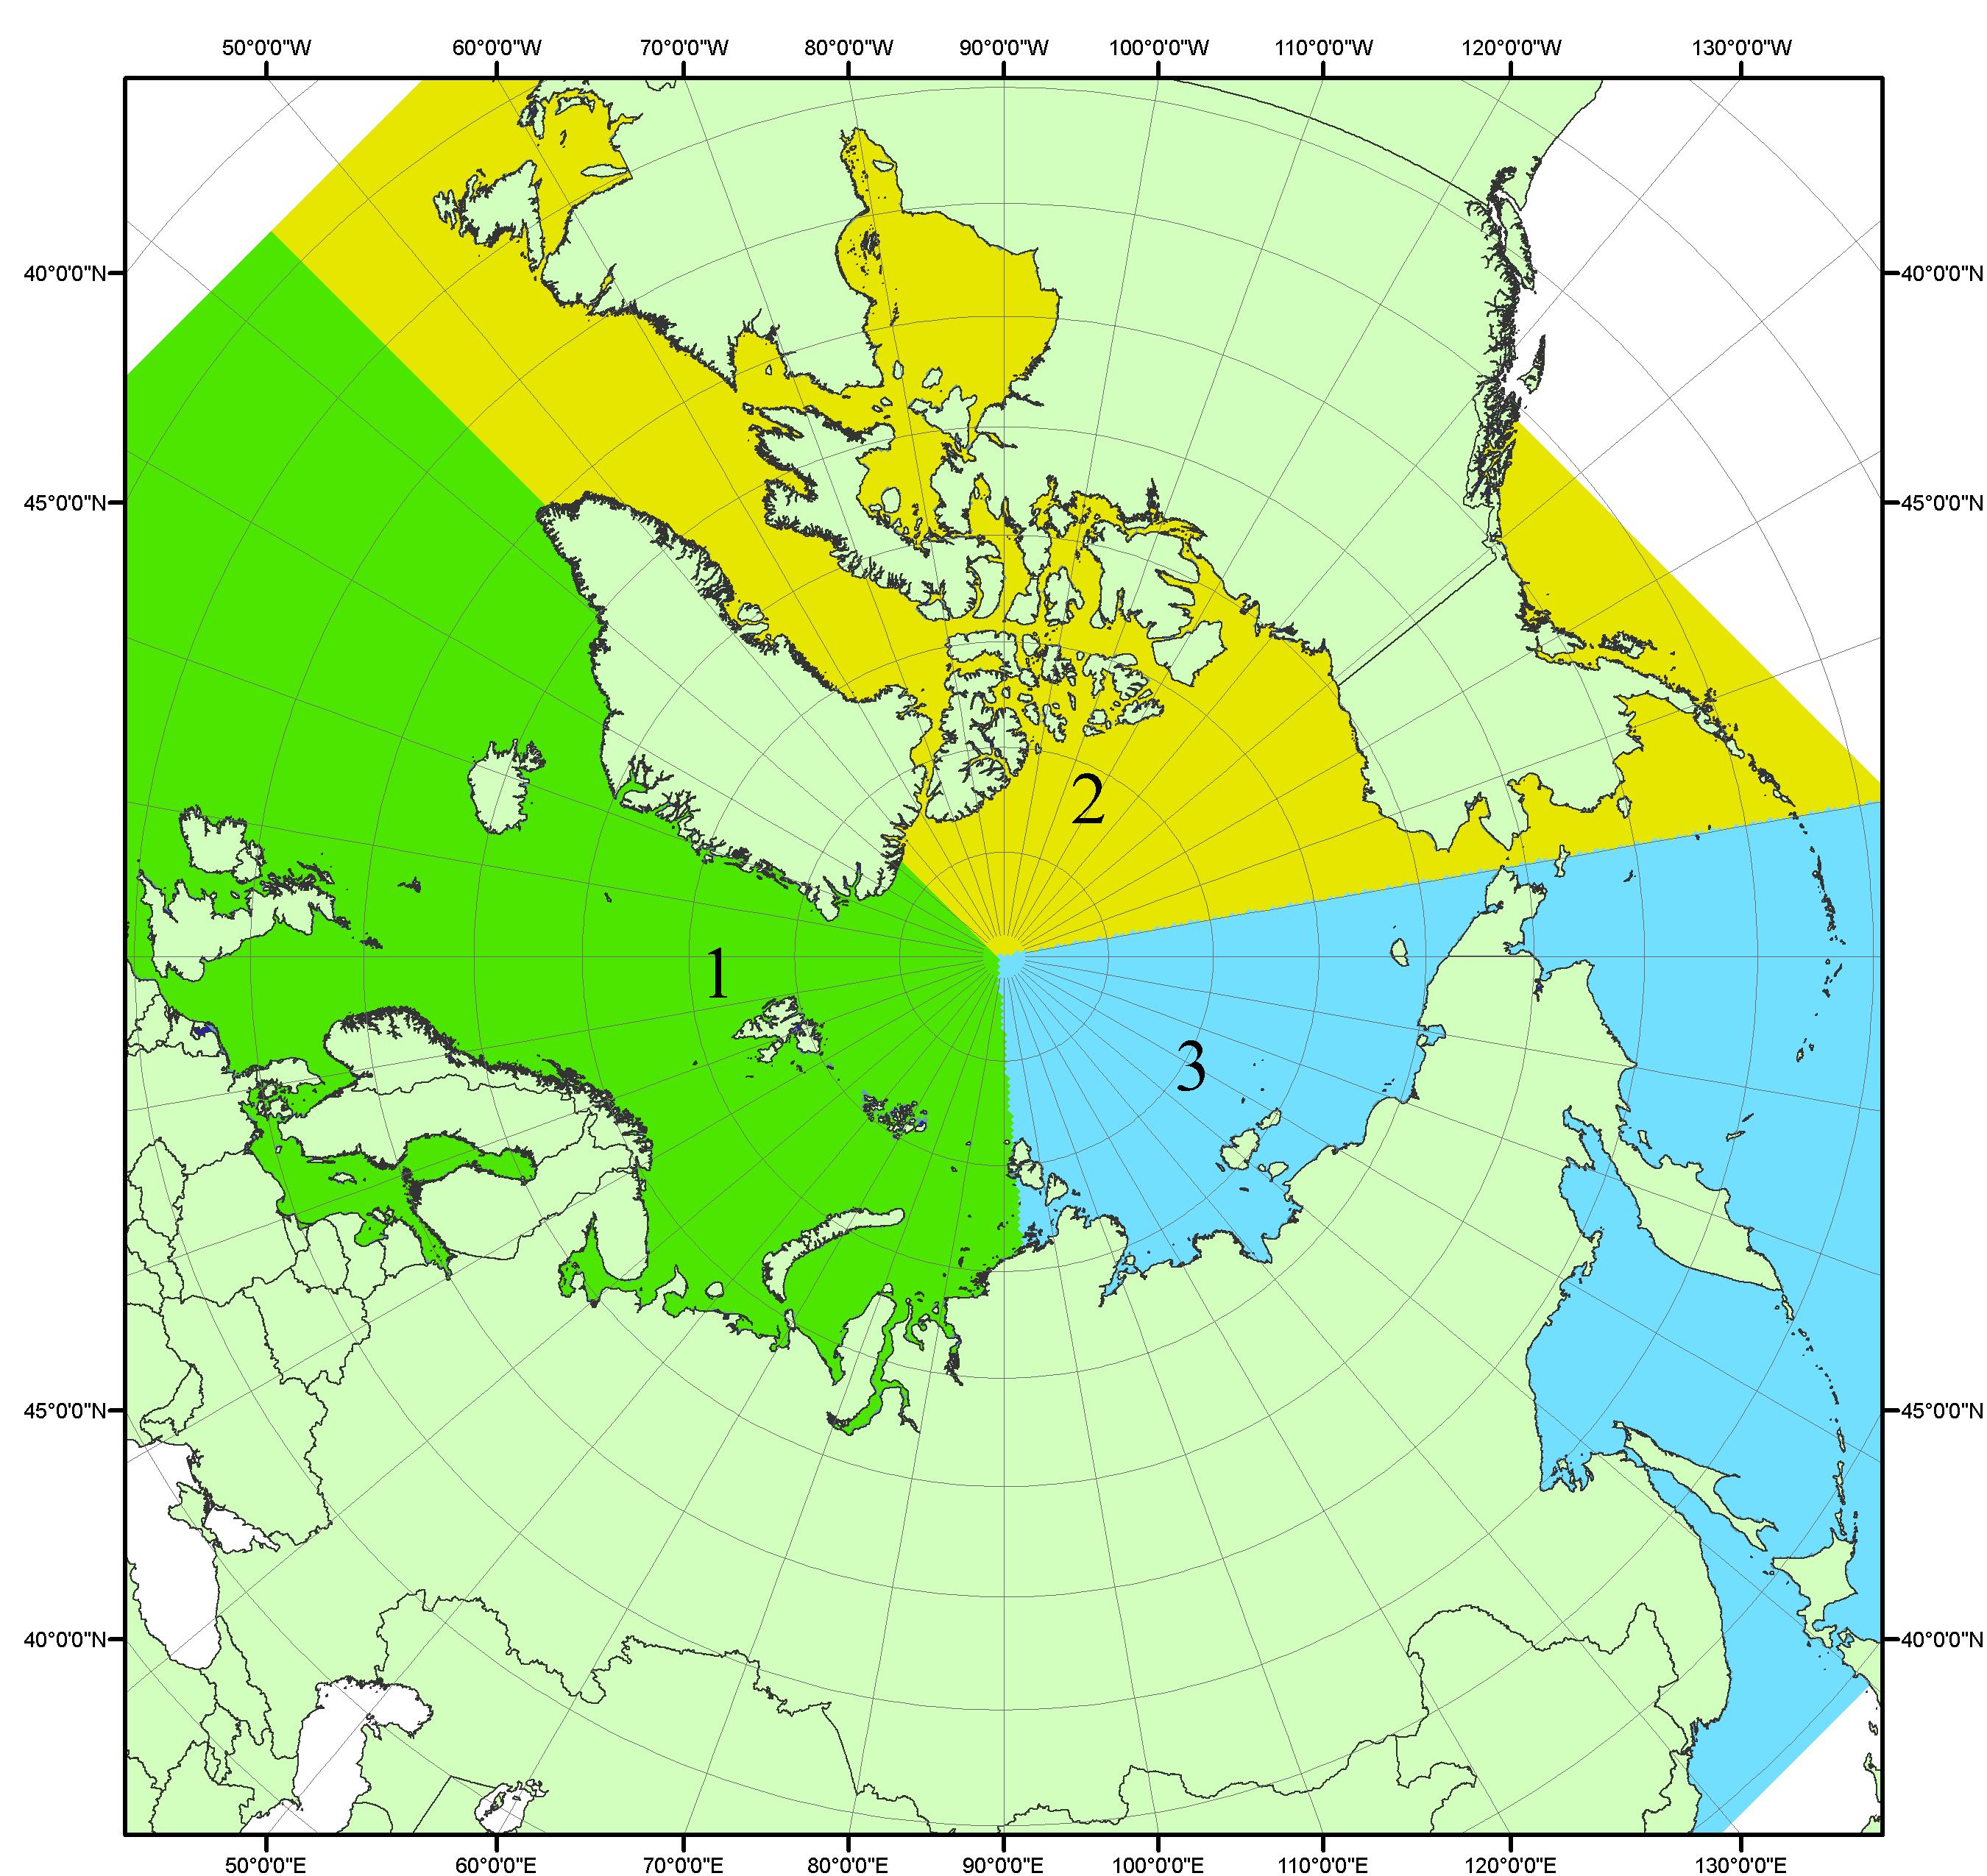
Рисунок П1 – Секторальное деление северной полярной области. 1 - Сектор 45°W-95°E (Гренландское - Карское моря); 2 - Сектор 170°W-45°W (море Бофорта и Канадская Арктика); 3 - Сектор 95°E-170°W (моря Лаптевых - Чукотское, Берингово, Охотское, Японское)
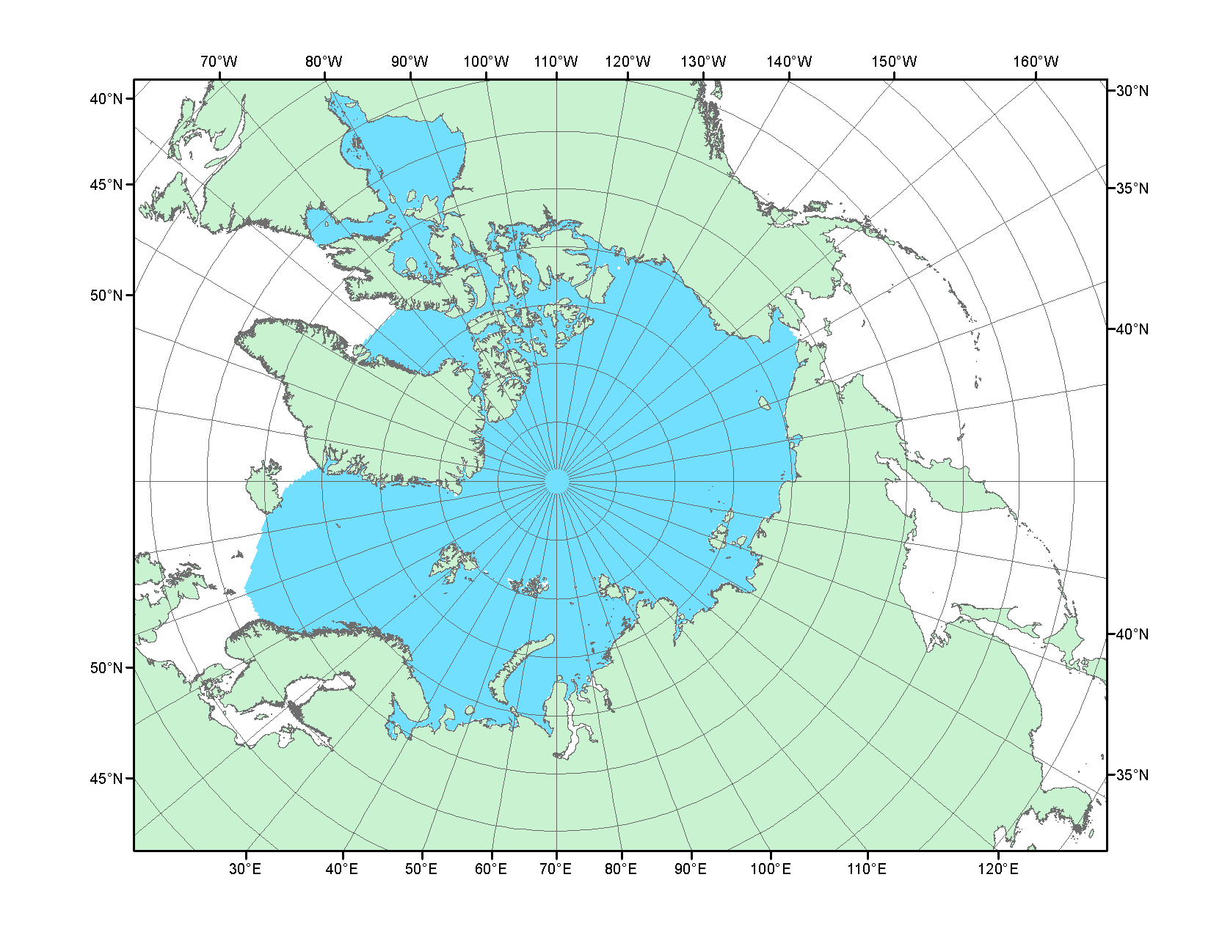
Рисунок П2 – Северный ледовитый океан в официальных границах

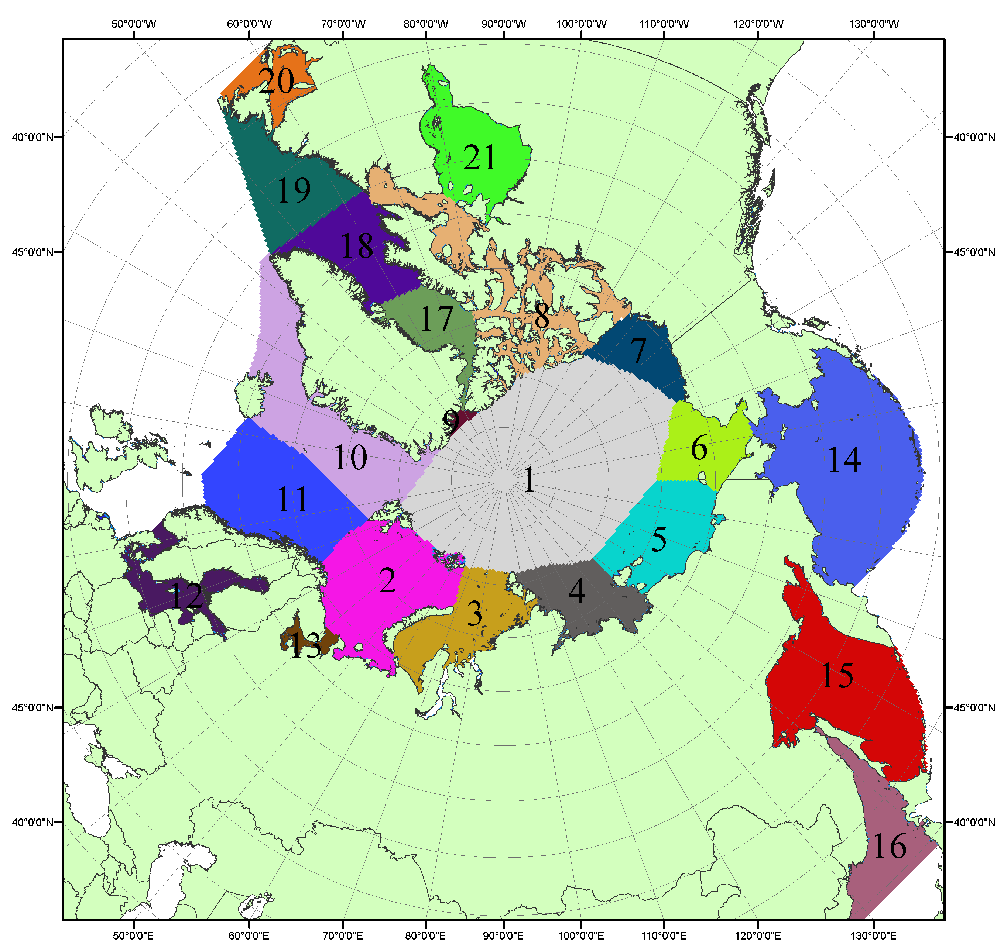

Рисунок П3 – Моря северной полярной области. 1 – Арктический бассейн; 2- Баренцево море; 3 – Карское море; 4 – море Лаптевых; 5 - Восточно-Сибирское море; 6 – Чукотское море; 7 – море Бофорта; 8 – Канадский архипелаг; 9 – море Линкольна; 10 – Гренландское море; 11 – Норвежское море; 12 – Балтийское море; 13 – Белое море; 14 – Берингово море; 15 – Охотское море; 16 – Японское море; 17 – море Баффина; 18 – Дейвисов пролив; 19 – море Лабрадор; 20 – залив Святого Лаврентия; 21 – Гудзонов залив.

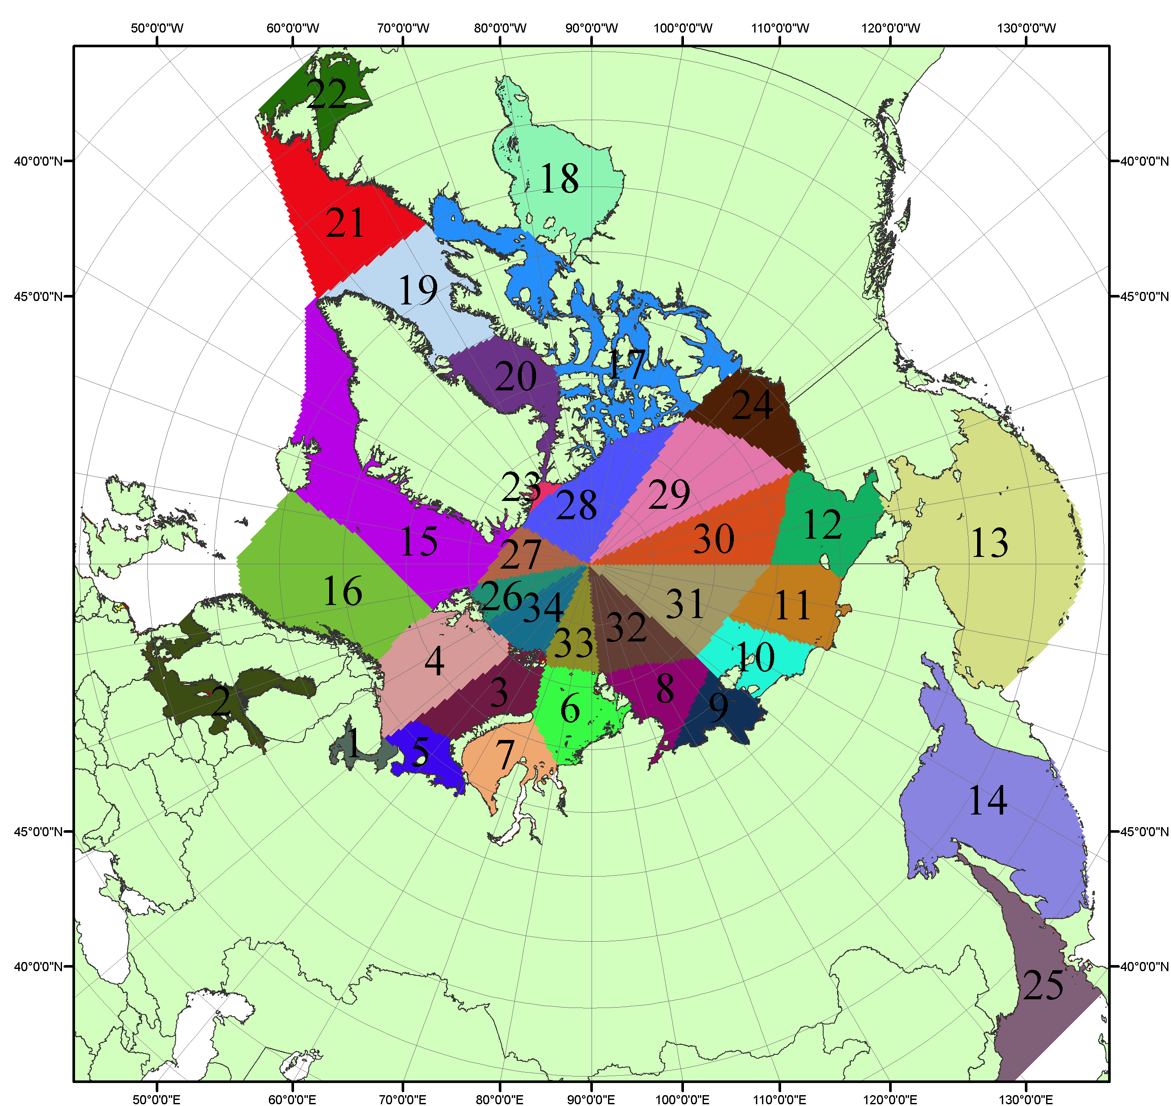

Рисунок П4 – Сектора и моря северной полярной области. 1 - Белое море; 2- Балтийское море; 3 – Баренцево море (СВ); 4 – Баренцево море (З); 5 - Баренцево море (ЮВ); 6 – Карское море (СВ); 7 – Карское море (ЮЗ); 8 – море Лаптевых (В); 9 – море Лаптевых (З); 10 – Восточно-Сибирское море (З); 11 – Восточно-Сибирское море (В); 12 –Чукотское море; 13 –Берингово море; 14 – Охотское море; 15 –Гренландское море; 16 – Норвежское море; 17 – Канадский архипелаг; 18 – Гудзонов залив; 19 – Дейвисов пролив; 20 - море Баффина; 21 – море Лабрадор; 22 - залив Святого Лаврентия; 23 - море Линкольна; 24 - море Бофорта; 25 - Японское море; 26 - сектор АО (30°з.д. – 10°в.д.); 27 – сектор АО (10°в.д. – 30°в.д.); 28 - сектор АО (30°в.д. – 65°в.д.); 29 - сектор АО (65°в.д. – 96°в.д.);30 - сектор АО (96°в.д. – 140°в.д.);31 - сектор АО (140°в.д. – 180°в.д.); 32 - сектор АО (180°в.д. – 156°з.д.); 33 - сектор АО (156°з.д. – 123°з.д.); 34 - сектор АО (123°з.д. – 30°з.д.).

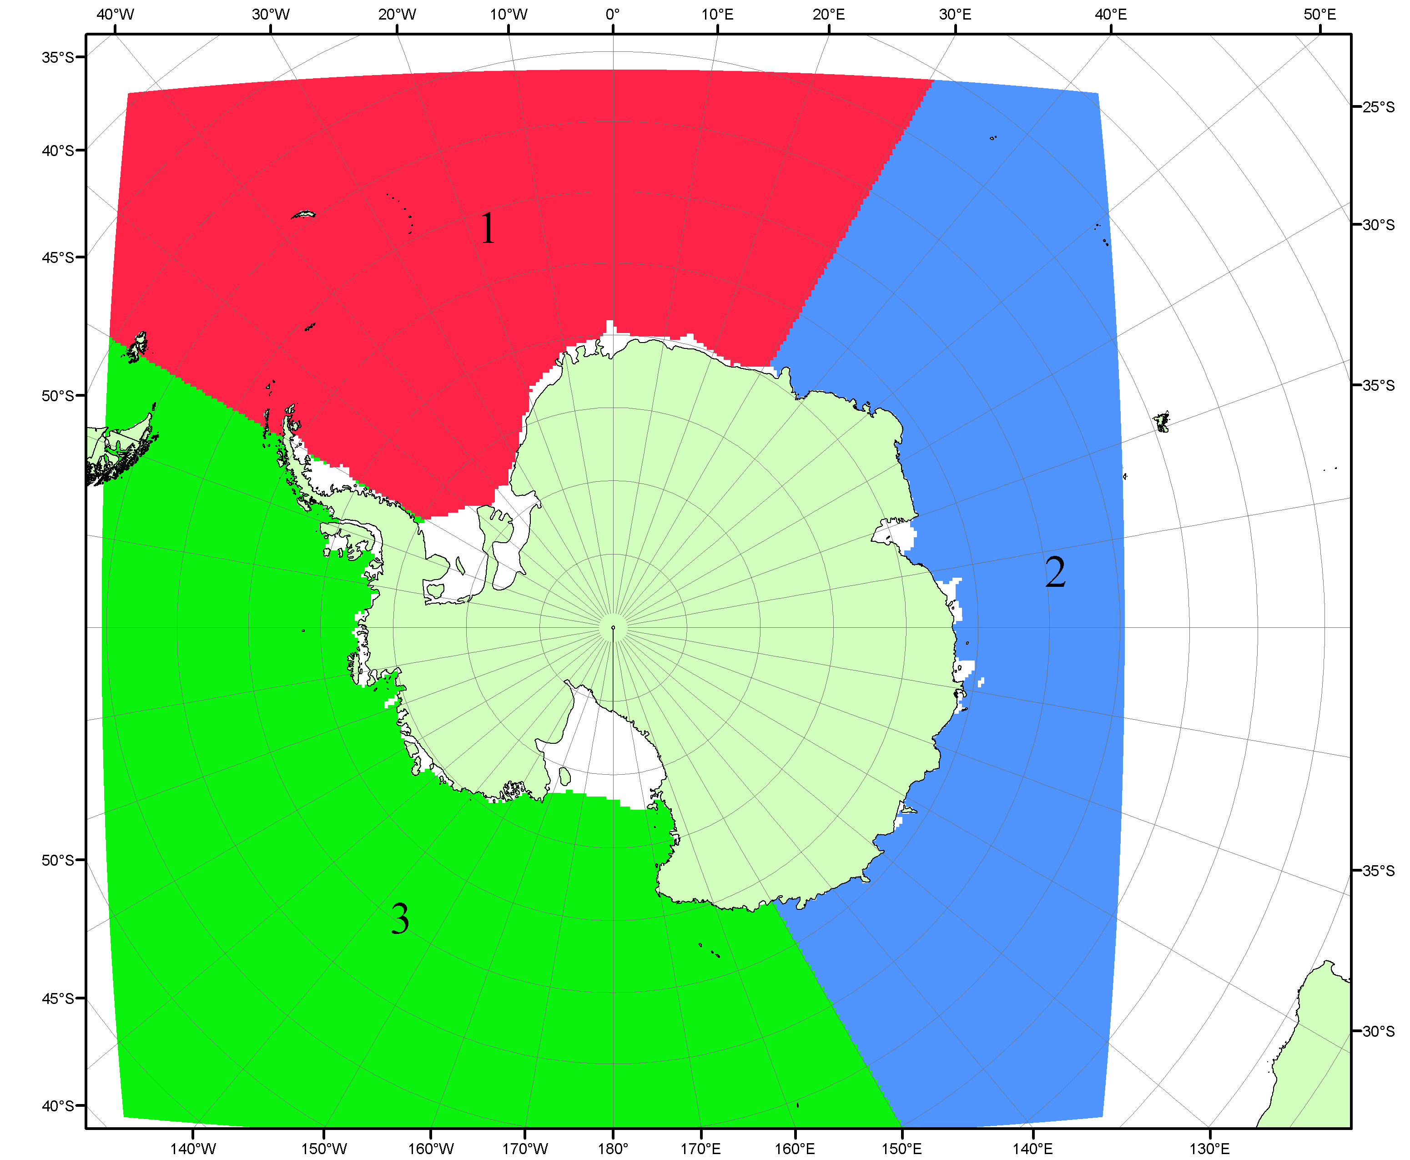

Рисунок П5 – Секторальное деление Южного океана. 1 - Атлантический сектор (60°W-30°E, море Уэдделла); 2 - Индоокеанский сектор (30°E-150°E, моря Космонавтов, Содружества, Моусона); 3 - Тихоокеанский сектор (150°E-60°W, моря Росса, Беллинсгаузена)

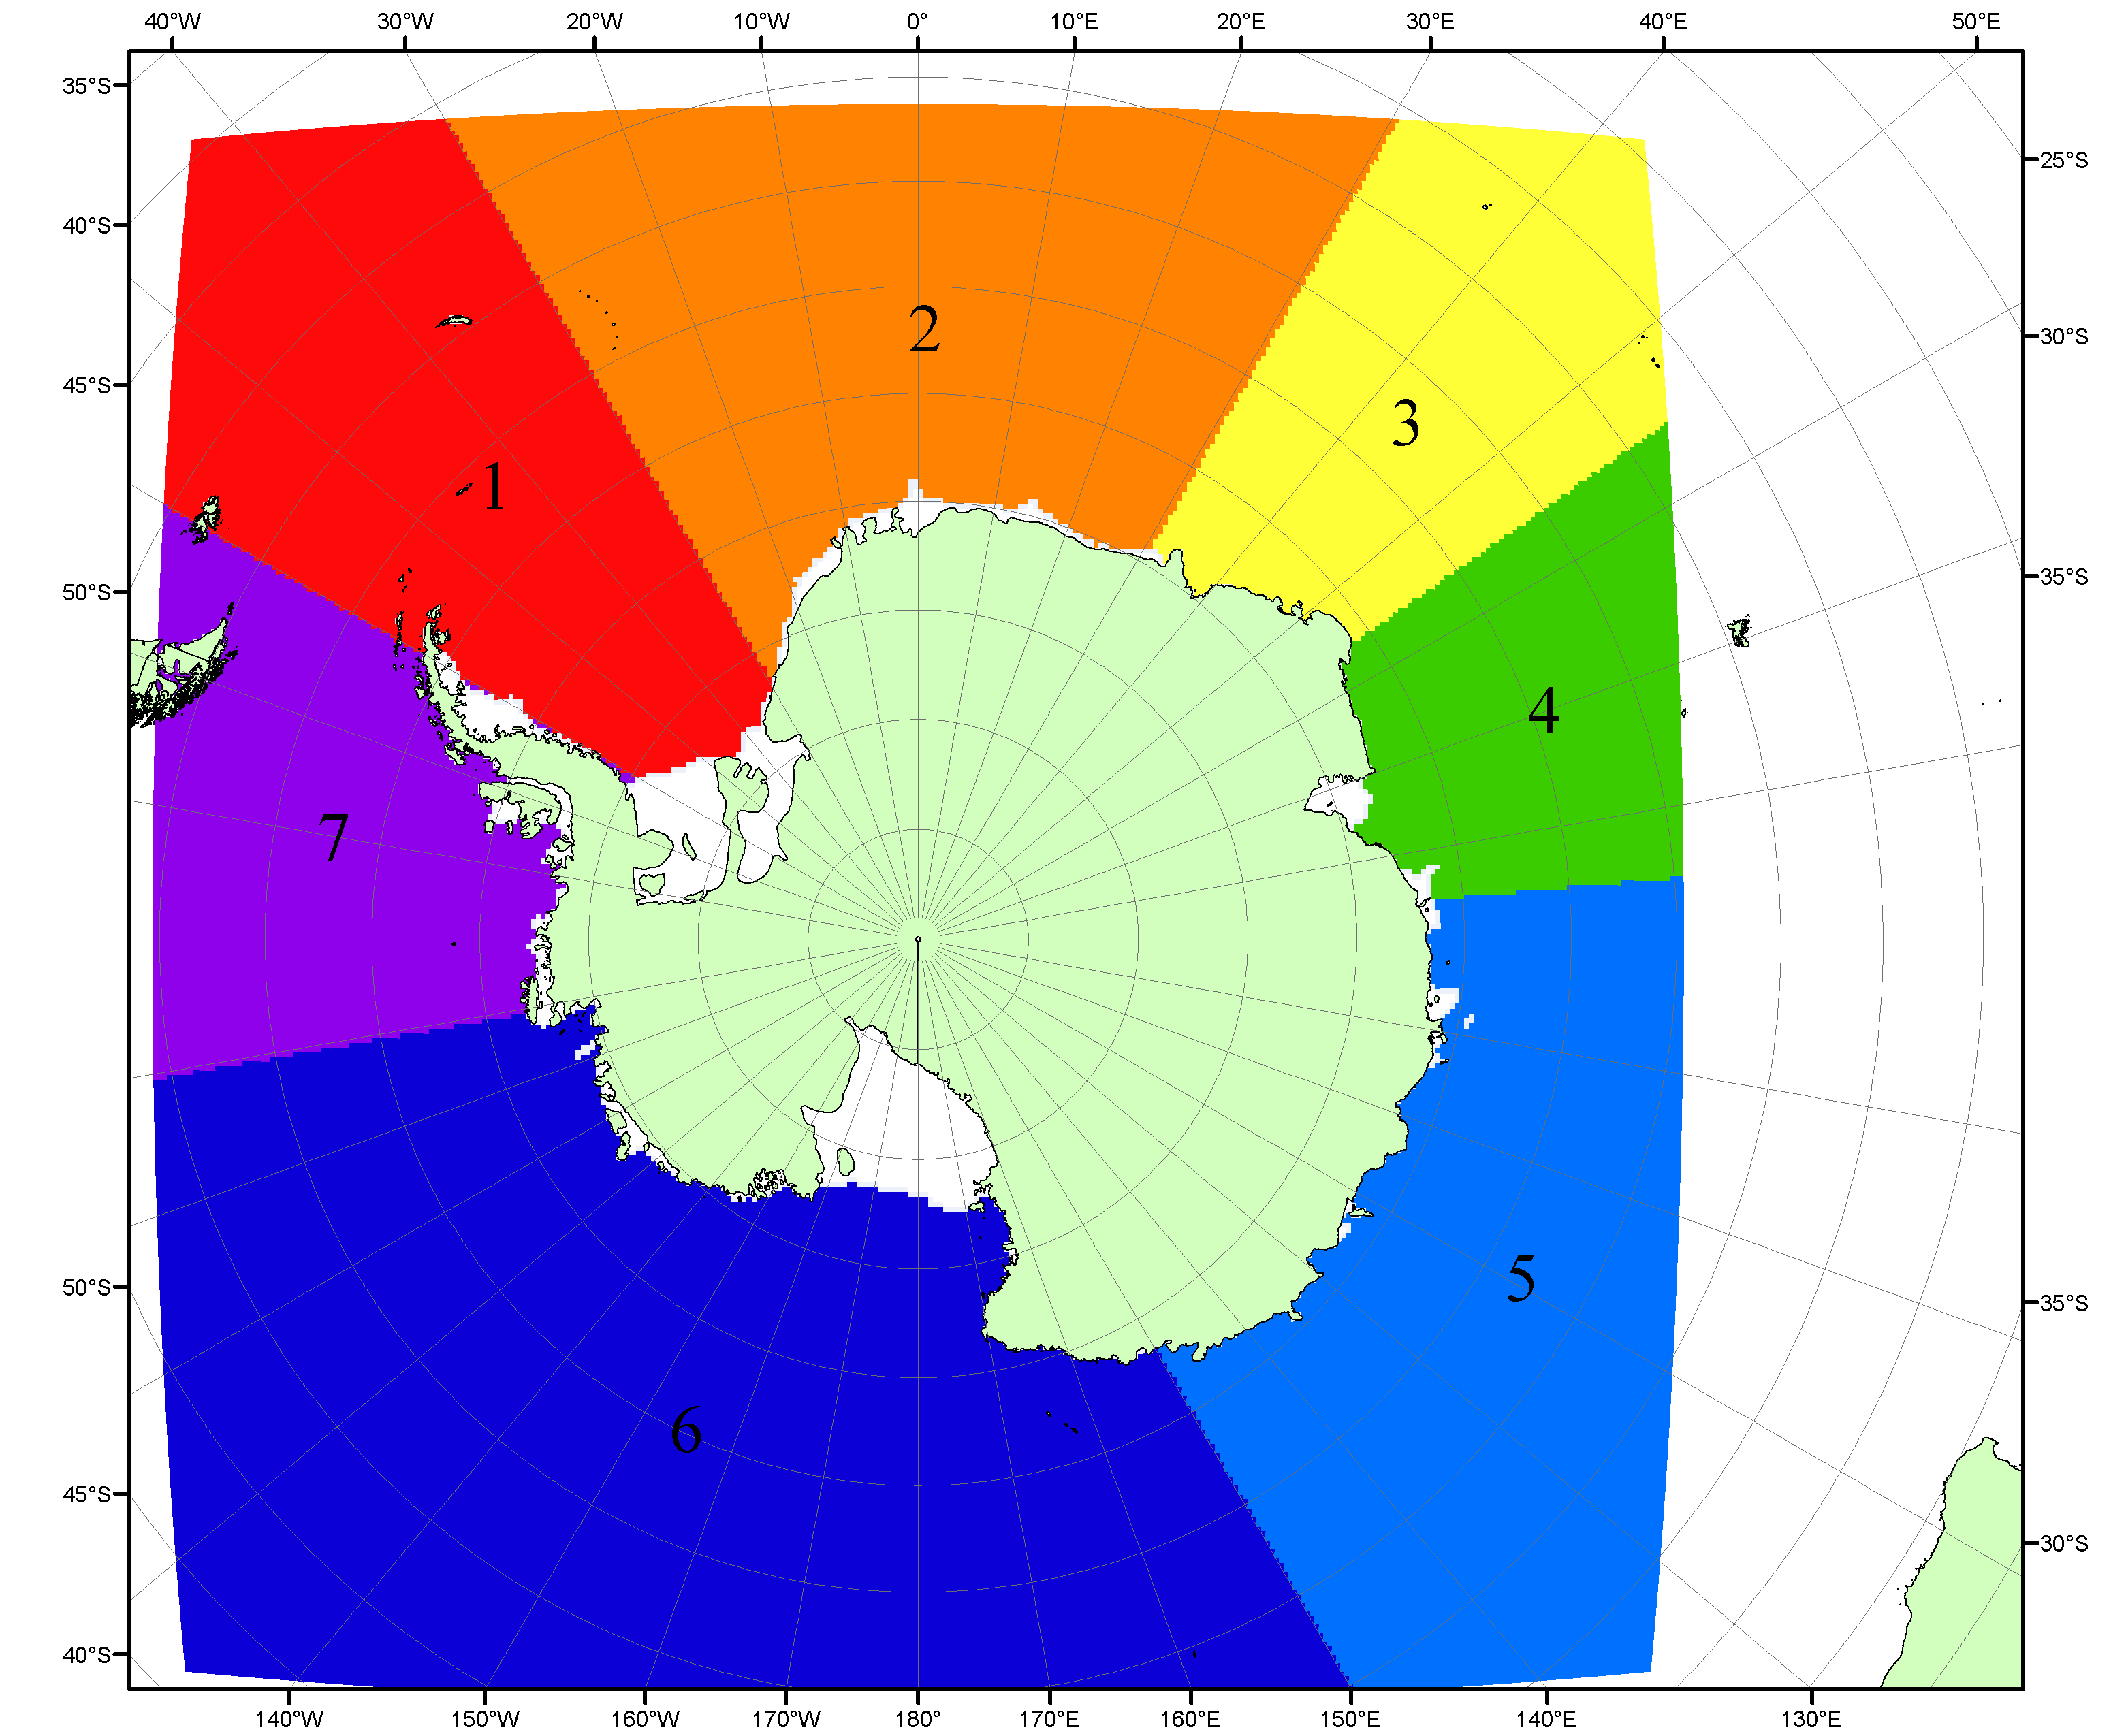

Рисунок П6 – Моря Южного океана. 1 – Западная часть моря Уэдделла; 2- Восточная часть моря Уэдделла; 3 – Море Космонавтов; 4 – море Содружества; 5 – море Моусона; 6 – море Росса; 7 – Море Беллинсгаузена.

Список источников

1. Атлас океанов. Северный Ледовитый океан. – 1980. М: Изд. ГУНИО МО СССР ВМФ – 184 с.
2. Атлас океанов. Термины. Понятия. Справочные таблицы. - Изд. ВМФ МО СССР.-1980.
3. Границы океанов и морей. – 1960. Л.: Изд. ГУНИО ВМФ. – 51 с.
4. Andersen, S., R. Tonboe, L. Kaleschke, G. Heygster, and L. T. Pedersen, Intercomparison of passive microwave sea ice concentration retrievals over the high-concentration Arctic sea ice.// J. Geophys. Res. – 2007. – Vol. 112. C08004, doi:10.1029/2006JC003543.
5. Cavalieri, D., C. Parkinson, P. Gloersen, and H. J. Zwally. 1996, updated 2008. Sea Ice Concentrations from Nimbus-7 SMMR and DMSP SSM/I Passive Microwave Data, [1978.10.26 – 2007.12.31]. Boulder, Colorado USA: National Snow and Ice Data Center. Digital media.
6. Meier, W., F. Fetterer, K. Knowles, M. Savoie, M. J. Brodzik. 2006, updated quarterly. Sea Ice Concentrations from Nimbus-7 SMMR and DMSP SSM/I Passive Microwave Data, [2008.01.01 – 2008.03.25]. Boulder, Colorado USA: National Snow and Ice Data Center. Digital media.
7. Maslanik, J., and J. Stroeve. 1999, updated daily. Near-Real-Time DMSP SSM/I-SSMIS Daily Polar Gridded Sea Ice Concentrations, [2008.03.26 – present moment]. Boulder, Colorado USA: National Snow and Ice Data Center. Digital media.
8. Ice Chart Colour Code Standard. - JCOMM Technical Report Series No. 24, 2004, WMO/TD-No.1215. (http://jcomm.info/index.php?option=com_oe&task=viewDocumentRecord&docID=4914)
9. JAXA GCOM-W1 ("SHIZUKU") Data Providing Service - http://gcom-w1.jaxa.jp/index.html
10. ACNFS on Internet - http://www7320.nrlssc.navy.mil/hycomARC
11. Posey, P.G., E.J. Metzger, A.J. Wallcraft, O.M Smedstad and M.W. Phelps, 2010: Validation of the 1/12° Arctic Cap Nowcast/Forecast System (ACNFS). Naval Report NRL/MR/7320-10-9287, Stennis Space Center, MS.

